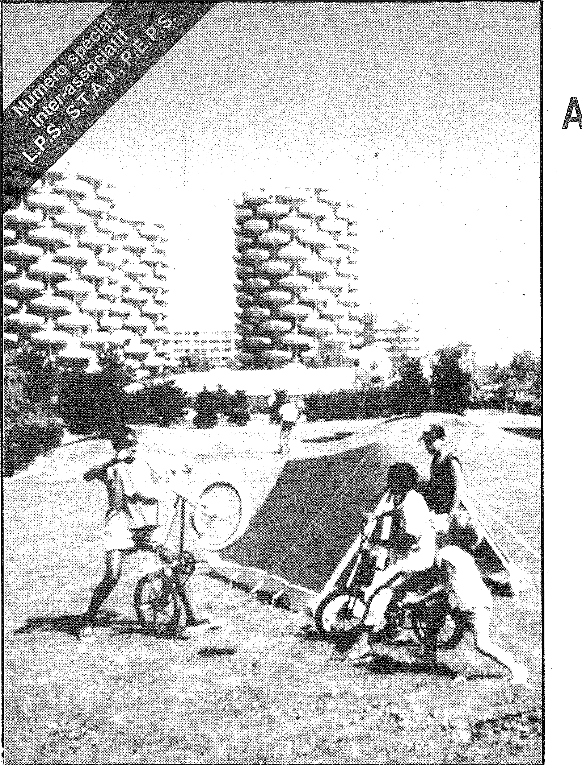



PAROLES ET PRATIQUES SOCIALES

QUE DITES

VOUS APRÈS

VOIR DIT

"TOXICOMANIE?"

Sens interdits

Etat d'urgence

Quartier es-tu là

Les relais

Politiques

locales

Toxicomanie e

fonctions

sociales

**La revue des travailleurs sociaux n° 24**, **mars-avril 1988, 30F**



*MAI*

Bimestriel
  
Edité par l'association
  
Paroles et pratiques sociales
  
Loi 1901-J.O. du 11.04.82

8, impasse des trois soeurs

75011 PARIS

tél: 16 (1) 46 70 86 05

*Ce numéro spécial est édité en
  
collaboration avec les associa-*
  
*tions L.P.S. et S.T.A.J.*

**DIRECTEUR DE PUBLICATION** Hugues BAZIN

**COMPOSITION ET MAQUETTE**Egide Développement
  
23, rue des Mathurins
  
75008 PARIS
  
tél: (1)42 65 23 22

**IMPRIMERIE**Montholon service
  
26, rue de Montholon
  
75009 PARIS

**SERVICE PUBLICITE**Catherine BOULENGER

**COMITE DE REDACTION**Eric AUGER
  
Hugues BAZIN
  
Catherine BOULENGER
  
Augusta ESPANYA
  
Patrick FREHAUT
  
Jean Marie GALLET
  
Nelly GAUGAIN
  
Michel TALEGHANI
  
Daniel TARTIER
  
Catherine VERDENAUD

Aquitaine

Sylvie CATONA

Philippe BOURGLAND

Poitou-Charentes
  
Danielle PETIT

SENS INTERDITS 2

"Un autre regard sur l'injonction thérapeutique", interview du Docteur MAILLET par Philippe BOURGLAN, Intervenant en toxicomanie et Odette TOULET CASTERA, Psychanalyste -

"Herbe Horizon nous", par P. MOUGEL, sociologue, université de PARIS XIII -

ETAT D'URGENCE 6

"Histoire d'une jeune toxicomane séropositive" par Christine LEDENIC et Abdenour CHIBANE, éducateurs

"A propos de l'urgence" par Krystyna FAMERY, Educatrice en Prévention Spécialisée et Monique MAMOU, Psychologue

QUAR f1ER-ES -TU LA ? 11

"Où sont les habitants" par Michel LESPAGNOL, Animateur -

"Intoxication sur la toxicomanie", par Hugues BAZIN, Educateur en Prévention

Spécialisée -

LES RELAIS : ASPECT MICRO-SOCIAL 14

"Regard d'un membre de la "communauté" sur les travailleurs de la toxicomanie

en représentation" par Raymonde ADDA, interview de Patrick FREHAUT-

"Flash Gordon" par Alain BONNET, Educateur en prévention spécialisée.

ASPECTS DES POLITIQUES LOCALES 17

'Penser globalement pour agir localement" par Jean Paul DESCAMPS, délégué général de STAJ -

"Toxicomanie et Intervention Locale: une nouvelle approche" par Christian BACHMANN, spécialiste en sociolinguistique et politique sociale, Université de PARIS XIII-Villetaneuse -

"Le projet Bus santé d'Orly" par Raymond CURIE, Educateur spécialisé - "Politique de prévention locale: histoire d'une réflexion institutionnelle" par Odile BOUDEAU, Animatrice -

TOXICOMANIE ET FONCTIONS SOCIALES 23

"L'empire du jeu", parHugues BAZIN,Educateur en Prévention Spécialisée-"L'approche sociologique de la toxicomanie, une approche non spécialisée", interview de Robert CAS 1EL, professeur et responsable du département de sociolo­gie de PARIS VIII, par Patrick FREHAUT -

REGARD 26

"Le social peut-il nommer la toxicomanie ?", entretien de Hugues BAZIN et Patrick FREHAUT avec Antoine LAZARUS,responsable du Groupe Multi-profes-sionnel des Prisons, Profes-seur en santé publique à la Faculté de Médecine de Bobigny, Responsable du secteur santé de l'Institut De l'Enfance et de la Famille.

|  |  |  |
| --- | --- | --- |
| Reproduction des articles et  illustration autorisée avec men-  tion de leur origine et adresse | A LIRE | 29 |
| Le forum des Halles, aux marges de la marge L'évolution dynamique des organisations publiques La galère, jeunes en survie |  |

CPPAP 64819-ISSN 0754.8761 Dépôt légal

deuxième trimestre 1988 .

Peps n° 24, mars-avril 1988

Le 28 avril 1988 Débat avec Jean BROUSTRA
  
pour la parution de: "Expression Et Psychose",Editions E.S.F
  
Le débat sera animé par Roger GENTIL
  
La Machine à Lire, 18 rue du Parlement St Pierre33000 BORDEAUX

|  |  |
| --- | --- |
| *QUE DITES-VOUS APRÈS*  A *VOIR 011 "TOXICOMANIE* |  |

Comment arriver à parler de la toxicomanie pour ne plus en parler, ou du moins en parler autrement ? La focalisation des discours et des images sur ce problème n'est évidemment pas fortuite. Des articles révéleront la fonction sociale remplit par la toxicomanie. Il n'est alors pas facile de dire"laissez-les tran­quille" quand des discours insidieux introduisent l'idée de soins forcés contre la volonté de l'intéressé.

Ce "laissez les tranquille", signifie aussi "laissez nous tran­quille", nous les travailleurs sociaux, courroie de transmission du pouvoir, matière première de l'intellectuel, relais du spécialiste. Et là aussi ce n'est pas facile de l'affirmer à l'heure où s'exerce une pression quant à l'efficacité et au coût du social,

L'observateur lucide qualifie le travail social de "mission impossible". Ce piège sera décrit. En sortir nécessite de refuser la culpabilité, la mauvaise conscience du devoir non accompli, du vide non rempli. Certains cherchent à solutionner tous les problèmes repérés, d'autres pensent trouver ses solutions en se référant à un savoir spécialisé prôné comme panacée, d'autres enfin exposent en vitrine des opérations spectaculaires.

La toxicomanie, plus que d'autres symptômes d'une société en mal d'identité,révèle des pratiques qui décrivent une certaine construction de la réalité sociale. Ce document ouvre une autre voie à travers l'opportunité qu'offre la revue PEPS d'une appro­priation de la part des travailleurs sociaux d'une parole et d'une réflexion sur leur pratique. Le toxicomane n'apparait plus comme un objet médical, un symptôme qui prendrait alors la fonction bouc émissaire en tant que lieu de déversement

d'angoisses, d'invectives et de diatribes de la part d'individus en mal d'être ou en mal d'idées et d'innovations en terme de politiques sociales, mais comme sujet par sa relation au travailleur social et au réseau social.

Ainsi s'élabore chez les travailleurs sociaux une capacité à réfléchir sur la toxicomanie où leurs pratiques changent l'idée qu'on se fait de celle-ci.Un savoir et une méthodologie se con­struisent permettant au travailleur social de s'affirmer comme spécialiste de la non-spécialisation et mettre d'oeuvre d'un travail inter-partenaires. Ce travail s'articule naturellement avec la mise en place d'une politique de prévention locale où la toxicomanie ne constituerait qu'un élément révélateur des problèmes liés aux difficultés de vie et d'insertion des jeunes.

Dans cet esprit, suite au colloque sur "Politiques locales et toxico­manie" qui s'est déroulé fin janvier à Marly Le Roi, ce numéro spécial a été conçu par plusieurs associations intervenantes dans le social: Logement et Promotion Sociale (LPS), Service Technique pour les Activités de Jeunesse (STAJ), Paroles Et Pratiques Socia­les (PEPS). Des travailleurs de terrain et des chercheurs s'expriment. Les propos des uns et des autres s'illustrent et se complètent mettant à la disposition du lecteur des éléments théoriques et pratiques. 13

**LE COLLECTIF L.P.S. : Odile Boudeau, Alain Binnet, Krystyna Famery, Michel Lespagnol P.E.P.S. : Hugues Bazin, Patrick Fréhaut, Philippe Mougel, Philippe Bourglan S.T.A.J. : Jean Paul Descamps**

**Peps n° 24, mars-avril 1988 1**



**Récit d'auteur**

***UN AUTRE REGARD***

***SUR L'INJONCTION***

***THERAPEUTIQUE***

**Le Docteur MAILLET nous conduit dans les méandres et complexités de l'injonction thérapeutique. Quelles questions cette pratique soulèvent chez le citoyen lorsque qui plus est il est psychiatre ? il nous brossera un tableau des difficultés que le jeune toxicomane rencontre dans son dialogue avec lui-même et avec les autres, des limites qu'il est nécessaire de poser à nouveau, balises perdues dans les divaga­tions et les errances. L'injonction thérapeutique ne serait-elle pas la dernière bouée qu'une équipe d'intervenants en toxicomanie peut proposer?**

*- Comment vous, médecin-psychiatre, vous situez-vous en tant que citoyen, dans l'institution où vous travaillez ?*

- Je m'engage avec mes compétences, une technicité, une expérience, mais aussi toujours en tant que citoyen. Je ne fais pas trop de différence entre les deux, sauf par rapport aux enjeux où j'ai une perception en tant qu'intervenant en toxicomanie. J'ai même la conviction que c'est ça qu'ils attendent, aussi bien les jeunes que les adultes qui viennent me voir. On se situe vraiment dans une humanité vivante et quelque soit la casquette, institutionnelle, technique, professionnelle, ce que ren­contre celui qui vient, c'est avant tout une humanité vivante. On ne peut se cacher, surtout dans ce genre de travail derrière un statut.

*- Toxicomanie et injonction thérapeuti­que ?*

- C'est en tant que citoyen, donc en tant qu'être humain que j'essaie de décoder ce qu'il peut y avoir de signifiant ou ayant un sens dans les éléments par rapport à l'injonction thérapeutique. Cela fait qu'il semble assez logique, vu l'escalade, que la question de l'injonction thérapeutique soit sur la sellette.

*- Qu'est-ce que vous entendez par ce qui est signifiant, qui peut avoir du sens dans l'injonction thérapeutique ?*

- Par rapport à la perception des jeunes, ma conception est que d'une certaine façon, ils essayent de rendre congruent deux perceptions du monde. Un monde qui les comprendrait, un monde chaleureux qui renvoie à l'image de la mère et puis un monde lié à ce qu'on pourrait appeller la limite. Ces jeunes donc, cherchent une cohérence entre ces deux aspects, et l'injonction thérapeutique vient s'inscrire

dans un long cursus de quête d'une cohérence qui jusqu'alors avait échoué.

*- C'est ce que tout d l' heure vous appeliez escalade ?*

*-* Oui. C'est-à-dire qu'il ne faut pas, il me semble, utiliser l'injonction thérapeutique en terme d'aboutissement, parce que cela pourrait être vécu difficilement. Je trouve assez dramatique le destin de ces jeunes : c'est le judiciaire qui les amène à trouver une limite, cette limite dont on les a privé et qu'ils ont tellement cherchée afin de pouvoir se positionner en terme d'être humain. Cela parce que dans leur histoire, longtemps, ils ont été entouré de démagogues, de pleutres, de gens passionnés qui n'ont pas su eux-mêmes légitimer cette limite.

*- Est-ce en tant que citoyen, ou en tant que psychiatre que vous posez le judiciaire comme limite ?*

- Les deux, l'injonction thérapeutique, c'est mettre le sujet enfin devant une situation de choix. C 'est un choix où d'une certaine façon il se trouve acculé tout en ayant la possibilité d'accepter, soit d'être réprimé, soit de s'engager. A ce moment-là, dans cette stratégie, cette fenêtre de possibilités d'échanges, on peut travailler avec lui, ce qui me paraît toujours pos­sible. Si le judiciaire en est amené à quelque chose d'aussi imposé, c'est parce ces jeunes n'ont pas eu la chance d'être mis plus tôt devant un choix.

*- Pour vous l'injonction thérapeutique, c' est une chance ?*

- C'est plutôt une dernière chance, parce que chaque fois qu'on fait l'anamnèse d'un jeune, on se rend compte qu'il a cherché cette limite. Il l'a cherchée dans sa vie, par exemple entre une mère qui le

**LOGEMENT ET
  
PROMOTION SOCIALE**

Logement et Promotion Sociale est une association Loi 1901, créée en 1967.

En 1988, elle gère 10 centres sociaux et 3 équipes de prévention et assure des con­trats de mise à disposition du personnel pour la réalisation de projets, d'études... Par son action, elle cherche à répondre aux besoins existants sur les quartiers en favorisant la prise en charges individuelle et collective, en développant une dy­namique d'action globale et concertée. Pour soutenir cette démarche, les ani­mateurs se veulent outils et relais et plutôt que de proposer dans un équipement un échantilonnage d'activités, ils cherchent à travers de ce qui est mis en place à susciter une participation réelle des habitants, à promouvoir l'émergence des acteurs lo­caux, à coordonner étroitement les actions avec l'ensemble des partenaires.

LPS, 23, rue Pinel, 93200 ST DENIS, tél : 42 43 34 16

**STAJ**

STAJ, association nationale de jeunesse et d'éducation populaire développe au travers de ses différentes délégations départementales, des actions de forma­tion (animateurs, directeurs de centres de vacances, formation de cadres associ­atifs, insertion des jeunes, etc.) *de* soutien à l'élaboration et à la mise en œuvre de projets associatifs portés par les jeunes. Elle est présente dans les lieux et les re­groupements où s'élaborent et se dis­cutent les questons de jeunesse.

Inscrivant sa démarche dans une dy­namique de mouvement, STAJ soutient les formes actives d'interpartenariat, dont un certain nombre se retraduisent par la mise en oeuvre d'actions négociées avec des partenaires locaux (collectivités lo­cales, centres sociaux, associations...). STAJ par ailleurs, dans le cadre de ses objectifs met à la disposition de ses adhérents ou des association en lien, différents outils pédagogiques et tech­niques.

Délégation nationale : 27, rue du Chateau d'Eau, 75010 PARIS, Tél: 42 08 56 63

**Pepe n° 24, mars-avril 1988** 2

cautionne et un beau-père qu'il ne peutpas rencontrer dans ces sortes de provoca­tions, de combats où d'une certaine façon il n'arriva pas à perdre.

Cette limite, il l'a rencontrée au niveau scolaire, au niveau d'autres adultes depuis qu'il est petit, il peut même la rencontrer au niveau de la séropositivité, alors là c'est grave. Quand on pense qu'il faut qu'il aille jusqu'à se donner un diagnostic de mort physique pour se rendre compte qu'il a une limite, alors que personne n'a voulu la lui donner symboliquement plus tôt, c'est une catastrophe.

C'est pour cela que l'injonction thérapeutique c'est une limite imposée, mais c'est une limite. Je ne connais pas d'enfant, pas d'adulte à qui on n'ait pas imposé de limites. La limite on la trouve dehors, on l'accepte ou on ne l'accepte pas. Ca s'appelle l'angoisse de castration.

*- Avant d'arriver à l'injonction thérapeutique, quels relais peuvent-ils être mis en place ?*

- La question que pose le toxicomane, c'est de vérifier un minimum, non pas de celui mais de ceux qui sont en face de lui. C'est-à-dire que la question est encore éclatée, elle ne fait pas référence à une rencontre duelle thérapeute-jeune, mais à une rencontre à plusieurs intervenants, qu'ils soient simples citoyens, flics, bou­langers, entre eux, en face de lui. Ce qui me paraît le plus salutaire pour le jeune et lui permet de pouvoir enfin quitter son cynisme, son scepticisme pour remontrer sa blessure, c'est de rencontrer en face de lui quelques citoyens qui arrivent à vivre en cohérence entre eux.

*- Comment fonctionne une équipe thérapeutique dans la perspective de l' injonction thérapeutique ?*

- On peut considérer qu'il y a trois niveaux d'injonction thérapeutique. Un niveau précoce, un niveau infra-institutionnel et un niveau inter-institutionnel.

L'injonction précoce se serait par exemple quand un père dit à son enfant avant de partir travailler : "fais bien tes devoirs". Il dit cela en présence de la mère. L'enfant va soit se mettre à faire ses devoirs, soit il s'assiera devant sa table et rêvera. Sa mère pourra voir qu'il est devant son travail mais qu'en fait il n'y est pas. Le problème va se poser au retour du père. Quand il demande à la mère si l'enfanta travaillé et si la mère dit oui. Elle ment. Et si le père ne peut pas dire à son épouse : "est-ce qu'il a vraiment travaillé ?", ils se trouvent tous les deux dans une situation de co-respon-sabilité en ayant cautionné ce qui s'est passé. Il ne faut pas que ce soit la musique

qui compte, mais les paroles.

*- Peut-on dire que du fait que la mère soit défaillante, la justice remplacerait papa ?* - L'injonction "travaille" serait l'archétype d'une injonction du type "soi­gne-toi". La mère qui ne verrait que l'emballage du travail, sans dire à son fils "tu es assis, mais ne me faitspas croire que tu travailles, ce n'est pas vrai, tu ne tra­vailles pas", cautionnerait l'apparence. C'est très important qu'elle dise à son enfant ce qu'elle voit, parce que lui, peut-être, il ne sait pas encore que ce n'est pas le "look" qui compte, mais que c'est son engagement à lui. L'injonction, ça ne consiste pas à avoir l'air d'y aller, mais à y être. Cette séquence brève de l'histoire d'un jeune montre que devant un tel fias­co, il va se dire "c'est de la merde". Pour les autres niveaux, c'est la même chose, le même processus, à des temps différents. On peut considérer que cette situation représente le niveau moléculaire. C'est un modèle de fonctionnement dans lequel deux personnes ne s'expliquent pas entre elles pour trouver une cohérence et dans laquelle le jeune trouvera que chacun des deux disqualifient l'autre.

Le niveau microscopique, c'est l'échelle de notre structure, le plan infra-profes­sionnel. Il y des gens qui viennent ici pour différents motifs : hébergement, boulot, consultation. Ils sont dans une certaine détresse, mais avec l'envie de s'en sortir. Ils ont devant eux une équipe pluridiscipli­naire qui doit leur manifester un fonction­nement cohérent. Par exemple, si l'assistante sociale dit : "celui-ci ne fait rien pour sortir", pendant que le thérapeute dit "ça se passe bien avec moi", ça ne va pas.

Le niveau macroscopique, c'est le niveau inter-institutionnel. Cela pose le problème de la synergie, sans collusion. Le jeune doit pouvoir trouver un corps sanitaire capable d'authentifier et de valider sa démarche pour qu'il puisse s'en servir auprès de l'autorité judiciaire.

Au niveau éthique, l'autorité sanitaire doit pouvoir donner au jeune un moyen de valider aux yeux de l'autorité judiciaire sa démarche. Ce sera pour nous, libeller un certificat de présence qui ne préjuge pas de l'engagement du jeune.

Cette nécessaire cohérence inter-profes­sionnelle ne dispense pas de l'importance d'une réfexion éthique. Par exemple, on n'enverra jamais un certificat directement à l'autorité sanitaire, il sera toujours remis en mains propres au jeune. Par contre, on n'établira jamais de certificat d'absence. Ces choix amènent d'importantes discus­sions dans l'équipe.

"eXi.:4X4X•Yee%



*- Et l' injonction thérapeutique judiciaire?* - Le modèle est celui-ci : le substitut du procureur qui veut faire une injonction, la signifie au jeune qu'il envoie à la D.D.A.S.S. où celui-ci est accueilli par un médecin qui l'enverra dans une structure d'intervention en toxicomanie ou auprès d'un médecin psychiatre qui fait partie d'un réseau accueillant des personnes toxicomanes. Ce médecin n'a pas de con­tact avec l'autorité judiciaire, il devra seulement faire parvenir à la D.D.A.S.S. un certificat notifiant si ce jeune s'est engagé ou non dans un processus de soin. Le médecin de la D.D.A.S.S. sert de relais entre ce médecin et la justice. Ce qu'on ne maîtrise pas, ce sont les indices qui ont amené le procureur à faire cette injonction. La police envoie un jeune pour un délit s'il y a eu usage de produit : usage permanent, sporadique, exceptionnel. Si une injonc­tion thérapeutique devait être prononcée à tort, il suffirait au médecin de faire un certificat pour l'indiquer.

*- Le psychiatre et son patient ?*

- L'urgence pour l'intervenant, psychiatre ou non est de dépasser la grosse poupée gigogne judiciaire pour se centrer sur l'histoire du sujet et de sa blessure. Il s'agira d'aider le jeune à fonctionner par rapport à sa propre histoire et à l'objet drogue. Comme le conflit est irréductible, l'objet drogue vient ici pour effacer le sujet qui utilisant la drogue pour colmater le conflit s'évite lui-même.

*- Comment le jeune peut-il faire la différence entre la collusion qui existe entre ses parents et la cohérence qui selon vous doit exister dans une équipe ?*

- Nous, on essaye d'être différents dans les prises de paroles tout en ayant un fond authentiquement commun. Il faut éviter les distorsions entre nous. Quand une famille vient nous voir avec un jeune, nous devons les interroger, les faire se question­ner pour dépasser le problème du jeune désigné comme fou ou comme toxico­mane, enfin celui qui va mal, et essayer de montrer qu'il y a des conflits ou des éléments non explicites dans le couple parental à se rendre compte que derrière les apparentes cohérences, il y a peut-être des conflits profonds.

*- Dans la mesure où interviennent la jus­tice, la D D A.S .S., le psychiatre, n'y a-t-il pas confusion de rôles pour le toxicomane*

*-* Si, non seulement il y a confusion de rôles possible pour le toxicomane, mais cette possibilité existe pour les intervenants. J'ai réféchi à cela, et je me demande

**Peps n° 24, mars-avril 1988** 3

comment il se fait que le secteur sanitaire et social élargi soit à ce point clivé et je pense que cela s'est effectué dans un souci de rigueur. Les gens ont cru, pour éviter toute confusion devoir s'enfermer dans des rôles rigides, ce qui laisse maintenant des sortes d'espaces vides entre les différents rôles et fait que le jeune peut percevoir qu'il n'y a pas de cohérence. Il y a de bonnes séparations, mais c'est dans ces séparations qu'il se terre et ne peut pas se repérer. Les stratégies qui font rejouer le partenariat à fond, que ce soit au niveau conjugal, au niveau institutionnel, au ni­veau inter-institutionnel, font vivre d'authentiques cohérences de fonctionne­ment, bien que cela soit perçu d'abord comme confus et qu'il soit nécessaire de montrer que s'il y a des complémentarités, des pensées communes, des monents d'engagements communs, il y a aussi des différences et que les différences ne vien­nent pas des séparations. La différence est. Quand le jeune va arriver ici, il va dire que le juge est un "salaud". On lui fera raconter son histoire jusqu'à ce qu'il nous dise ce qu'il attend de nous. Il nous appartient de lui montrer qu'il ne s'agit pas d'une coali­tion sordide, que c'est simplement lui qui a été échaudé. "Chat échaudé craint l'eau froide". Après une brûlure par de l'eau chaude, après ce n'est plus à la température qu'il fait attention, dès qu'ilvoit l'entité, dès qu'il voit l'eau, il a peur. C'est pareil pour le jeune, dès qu'il voit des partenaires, il en a peur, parce que déjà, il a été échaudé par un certain parte­nariat dans son histoire ; à charge pour nous de lui faire comprendre que cela peut être différent. A ce moment-là, s'est très souvent gagné, quand s'est perdu, c'est soit parce que le jeune est inabordable, soit parce que nous n'avons pas su l'aborder. C'est une question de principe de se dire que si on n'a pas réussi à aider un jeune à s'en sortir, c'est qu'on a "merdé". Si on part du point de vue inverse, si on dit que c'est parce que le jeune est incurable, on en revient à l'âge de pierre.

*- C'est une position de déontologie ?*

- Tout à fait. Je suis convaincu que les jeunes qui utilisent le symptôme toxico­manie pour interpeller, sont tellement nombreux que le fait clinique devient un fait de société. C'est la vraie question qu'ils posent. Y a-t-il une éthique ? Si on *ne* cherche pas à être éthique dans son engagement, si on se cache derrière un statut ou si à un moment on est faux, ça plonge et ça plongera et c'est tant mieux, parce que c'est peut-être eux-mêmes qui nous renvoient le fait qu'on sait conjuguer

le verbe avoir, mais en ce qui concerne le verbe être !...

*- Peut-on parler de réussite ou d' échec en matière d'injonction thérapeutique judi­ciaire ?*

- Impossible de le dire à ce jour. La décision de mettre en place sur la région toulousaine l'injonction thérapeutique remonte à juin dernier. Un psychiatre vient d'être nommé à la D.D.A.S.S. pour re­cevoir les jeunes qui auront reçu une injonction, mais il n'y a pas que les injonc­tions judiciaires définies par la loi. Le concept d'injonction existe depuis qu'on a dit non, il ne faut pas toucher la pomme.

*- Vous différenciez le concept d' injonction de l'injonction thérapeutique judiciaire ?* - Bien sûr, quand je dis au patient que je reçois en psychothérapie analytique de s'asseoir, c'est une injonction, je lui cadre le lieu où cela doit se passer.

*- Cadre et injonction c' est la même chose? -* C'est la limite, c'est toujours le sens de la limite, de la loi, et de la castration.

*- Les relais dans la cité ?*

- Les relais, c'est une source possible de confusions. Mais on doit partir du principe que ce qui est une urgence, c'est de donner aux jeunes un spectacle d'adultes cohérents entre eux. Comme il est impor­tant pour tout enfant que dans sa famille, ses parents soient cohérents, il est impor­tant que dans la cité les citoyens soient cohérents entre eux. C'est ainsi que toutes les stratégies-relais, toutes les rencontres de réseaux sont autant de rencontres d'un troisième type où en fait, on se coltine le risque d'être confus, d'être passionnel, mais où l'objectif pour des gens comme

4

moi, c'est surtout d'aider à dépassionner le phénomène, à faire en sorte qu'il soit possible qu'il y ait du respect de l'un vis à vis de l'autre, de soi et de l'autre, pour

trouver d'authentiques
  
complémentarités. Actuellement sur Toulouse, tout le monde est axé sur ce thème, c'est-à-dire les groupes d'adultes-relais - ils sont à peu près une quinzaine sur la ville et sa région, les intervenants en toxicomanie - on est plusieurs associa­tions à intervenir, tout ce qui relève du sanitaire, du judiciaire, de l'économique, du policier, on se retrouve lors de réunions inter-institutionnelles, grâce à la dy­namique de prévention qui a été mise en place. En tant qu'intervenant, j'essaie de vérifier s'il y a congruence entre tous ces gens-là, c'est-à-dire s'ils sont là dans une authenticité de fonction, d'engagement qui fait que le jeune peut percevoir qu'il y a une justice d'altruisme. Il ne s'agit pas d'aider un jeune qui serait en train de se moquer de tout le monde, mais il serait

injuste de ne pas lui donner sa chance parce que quelques temps auparavent il aurait triché. Il faut des vrais oui à certains moments pour qu'il puisse y avoir de vrais non à d'autres qui permettent d'autres vrais oui ensuite, parce que sinon le jeune jouera de ces faux oui, de ces faux non pour continuer à s'en faire une carapace de cynisme, et il sera perdant.

**Propos recueillis par :**

**Philipe BOURGLAN, Intervenant en toxicomanie ; Odette TOULET CASTERA,**

**Psychanaliste.**

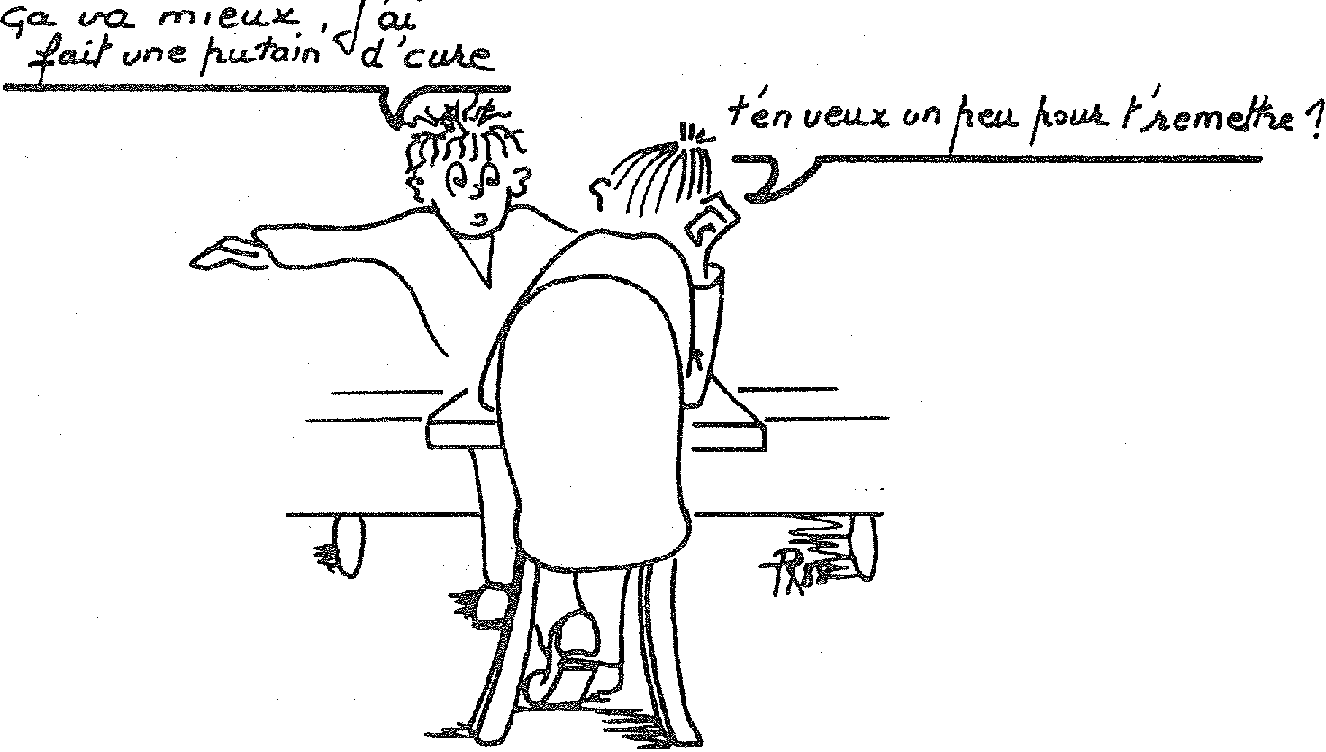

*ueu.x.* **Ce**

**ça.** ,

jaif *une lud-itun* ***\id* 'cime**

*eu_ Itou& l'Ai emeeve I*

Pepa n° 24, **mars-avril 1988**



|  |  |
| --- | --- |
| *HEABE IORI*  *JUSQU'A QUI*  *-1ASCH* | *1.-NOUS*  n *LA PROHIBITIOP* |

De l'hypocrisie de la répression contre les "drogues" du tiers-monde et *de* la permissivité vis-à-vis des occidentales.

J'aurais aimé posséder l'art de Socrate pour poser les questions qui permettent de rompre la circularité des discours autojus-tificatifs. Néanmoins, mes interrogations espèrent-elles, susciter quelques efforts de réflexion.

Comment se manifeste concrètement la toxicomanie en France, en Europe ? Quels sont les produits les plus utilisés ? Quelles sont les statistiques exactes des consom­mations et de leurs effets, mortels et dangereux ? Quelles sont, à ce niveau, les menaces les plus graves auxquelles nous sommes exposés ?

En quelque sorte, ces questions avaient été posées avec courage par Georges APAP, Procureur de la République, lors de l'audience de rentrée du Tribunal de Va­lence (1).

Contacts :

**Patrick FRÉHAUT** Paroles et Pratiques Sociales

8, impasse des 3 Soeurs

75011 Paris

Tél. 16 (1) 46.70.86.05

L'alcoolisme, la prise régulière de psy­chotropes, le tabagisme bénéficient en effet en France d'une telle permissivité que nous serions tentés d'oublier que les usagers de ces drogues dures sont pourtant des millions.

"L'arbre qui cache la forêt", c'est semble-t-il le tableau des dérivés de l'opium et de la coca, sur lequel avec raison, s'acharnent des hommes politiques, les journalistes, les policiers, les travailleurs sociaux... Mais n'y a-t-il pas hypocrisie à mettre en accusation seulement le paysan thaïlandais ou colombien et à oublier ceux de la communauté européenne, planteurs de vigne et de tabac ?

N'est-il pas trop commode de se féliciter du démantèlement d'un laboratoire clan­destin de traitement des opiacés et

d'ignorer l'immense marché en expan­sion des produits médicamenteux et chimiques qui alimentent au grand jour et sans problème tant de drogués ?...

Les sommets de l'impudence ne sont-ils pas atteints dans la chasse ouverte aux fumeurs de hachisch et de marie-jeanne ? Qui oserait exposer à l'opinion publique, les chiffres des dommages réels causés par ces deux produits ? Qui oserait avouer officiellement, la non-dépendance phy­sique de leurs consommateurs ?...

Les policiers d'Amsterdam s'y sont risqués en tentant d'expliquer à leurs collègues européens, le taux très faible de criminalité lié à l'existence des "coffee shop" (magasin où la vente de "l'herbe" est autorisée, mais où la consommation d'alcool est interdite).

Monsieur Chalendon, actuel Ministre de la Justice, n'a-t-il pas déclaré lui-même : "Je ne vais pas non plus dramatiser le cas de celui qui, une fois, deux fois, trois fois dans sa vie aura fumé du hachisch" (2). Alors, pourquoi chercher des boucs émissaires ?

La tâche de la lutte contre les phénomènes complexes des toxicomanies n'est-elle pas suffisamment importante pour être clarifiée ? Les 80 000 personnes mortes à cause de l'alcoolisme en une année en France et les 120 par overdose, ne sont-ils pas des indicateurs de la véritable urgence

Enfin, n'est-il pas temps d'évaluer les dégâts liés aux autres produits en toute objectivité, afin de déterminer des objec­tifs opérationnels d'action ? Ou faut-il se résigner à se voir récupérer dans une espèce de croisade morale, ambigüe et démagogique ?...

Philippe MOUGEL

Sociologue

1) Le texte du discours dans le monde du 12.02.87

(2) Un entretien avec Mr Albin Chalendon : "Les drogués face à la Justice" recueilli par Christian Colombain, dans le monde du 04.10.86.

VOTRE PUBLICITE

VOS ANNONCES

DANS LE PROCHAIN
  
NUMÉRO DE PEPS

*TARIFS PAR TICULIEREMENT* A *VANTAGEUX*

|  |  |
| --- | --- |
| Exemples HT |  |
| 1/6 de page (6 x 13) . . . | F290 |
| 1/4 de page (9x 13) . . | F360 |
| 1/2 page (18 x 13) | F 590 |
| La page entière (18 x 26) . | F 980 |

5

**Pepe n° 24, mars-avril 1988**

**Histoire de vie**

***-11STOIRE D'UNE JEUNE TOXICOMA***

***SEROPOSITIVE PRISE EN CHARGE***

***DAr_ UNE IAMBRE " w_miDMn***

**NOTR'ASSO, après quatre ans de fonctionnement en lieu d'accueil sur Paris (Accueil dans des chambres en ville et suivi éducatif) relate aujourd'hui l'accueil d'une jeune séropositive.**

**Un contrat de résinsertion a été mis en place avec elle, comme nous le faisons avec chacun des jeunes accueillis.**

**Mais cela correspondait-il vraiment à sa problématique du moment ?**

Leila est une jeune fille de 19 ans née d'un mariage mixte (franco-algérien).

En 1973 les parents se séparent, le père repart en Algérie, en laissant ses enfants (2 fils et 1 fille).

Leila suit une scolarité normale dans un collège parisien, perturbée par les phases dépréssives de la mère.

En 1979 Leila avertit le commissariat que sa mère veut mettre fin à ses jours. La mère est hospitalisée, Leila est placée en sanato­rium. Elle y fait un long séjour : sa fragilité inquiétant le médecin.

En 1981 Leila est placée dans un foyer où elle séjourne la semaine, et revient les week-end chez sa mère. Un week-end de 1982, Leila a une dispute orageuse avec sa mère : elle part en disant qu'elle ne revien­dra plus.

Huit jours plus tard elle revient au domi­cile et découvre les corps de : sa mère, son oncle, son beau-père asphyxiés par le gaz. Le chauffe-eau déffectueux depuis Ion-temps a été mal réparé. Accident ou sui­cide nous ne le saurons jamais.

Jusqu'en 1983 Leila connaîtra différents placements, qui se solderont tous par des échecs.

En août 1983 son père l'emmène en Algérie, où, au bout d'une année, elle demande à rentrer, faisant appel à un juge

pour enfant (lettres, appels
  
téléphoniques). A son retour en France, elle est placée dans un S.A.U. parisien, puis dans un foyer (huit mois). Sa scolarité est très perturbée, mais elle acquiert un niveau de troisième qui lui permet d'accéder à un B.E.P. de Comptabilité. Elle ne terminera pas ce cycle, car elle rencontre pendant son séjour au foyer un jeune toxicomane et décide de privilégier sa relation amoureuse.

Elle voudra l'aider, et sombrera elle-

**Peps n° 24, mars-avril 1988**

même : prise d'héroïne. Leila s'installe chez Bernard. Le S.A.U. prend contact parallèlement avec une association parisienne qui pourra peut-être aider Leila à s'en sortir.

L'éducatrice chargée de son suivi a eu quelques difficultés à établir le contact avec Leila.

Quelques temps plus tard ... Leila est incarcérée. C'est à ce moment là qu'elle fait la démarche de reprendre contact avec cette éducatrice.

A la sortie de prison, elle s'installe dans un nouveau foyer de la région parisienne. Mais très vite elle retourne chez Bernard. En juin 1986, Leila est majeure, elle ne vas pas signer sa prise en charge d'aide sociale à l'enfance.

Elle "réapparaît" en octobre 1986: nou­velle incarcération (casse dans une phar­macie) et reprise de contact avec l'éducatrice pour obtenir de l'aide. Pendant toute la durée de son séjour en prison, elle écrit régulièrement à l'éducatrice, celle-ci lui rend visite en compagnie d'un éducateur, qui suivra également la prise en charge de Leila.

En janvier 1987 Leila sort de prison, en décidant de s'en sortir. Elle a constaté pendant son séjour en prison qu'elle pouvait décrocher.

Elle rejoint l'un de ses frères, elle a besoin d'être avec lui, il habitent ensemble dans un foyer de jeunes travailleurs.

Leila est suivi médicalement par le psychi­atre de cette association... Constatant son état de santé précaire, il la fait hospitaliser pour examens. Nous apprendrons par la suite (en fin de placement chez nous) que l'équipe d'éducateurs apprend lors de cette hospitalisation que Leila ale SIDA ; les médecins lui donnent trois ans tout au plus !!

Leila est informée de sa maladie mais 6

aucune autre précision ne lui est donné. A sa sortie ne retrouvant pas suffisament de disponibilité de la part de son frère, elle se retrouve seule. La solitude est une angoisse pour Leila.

Sa vie étant en danger le médecin de l'équipe décide de l'hospitaliser en psy­chiatrie.

A sa sortie elle est hébergée dans un foyer de transition pour jeunes, en attente d'une post-cure. Pendant son séjour dans ce foyer elle revoit son père qu'elle n' a pas vu depuis son départ d'Algérie.

Après toutes ses périgrinations, nos che­mins se sont croisés. Leila est venue nous exposer son projet : reprendre une forma­tion intensive de comptabilité sur un an dans une école privée. L'aide sociale à l'enfance est d'ailleurs d'accord pour prendre en charge les frais de cette sco­larité trés honéreuse. En parallèle Leila souhaite être hébergée individuellement et avoir ainsi la possiblité de gérer elle-même son quotidien.

Son discours et sa personne semblent être, lors de cet entretien, tout à fait cohérent. Et nous pensons pouvoir faire un essai sur les bases du contrat énoncé.

Il est à souligner que lors de cette décision d'admission nous n'étions pas informés de sa maladie. L'approche de cette admis­sion aurait forcément été différente si nous en avions eu connaissance. L'aide sociale à l'enfance a été prévenue de notre décision d'admission et les délais admin­istratifs ayant été longs, Leila n'a été admise chez nous qu'un mois plus tard. Durant ce laps de temps, l'impatience aidant, Leila a fait connaissance de Paul : jeune toxicomane hébergé lui aussi dans ce foyer d'attente de postcure.

Lors d'une rencontre avec l'équipe éduca­tive qui la suit depuis 2 ans, le médecin

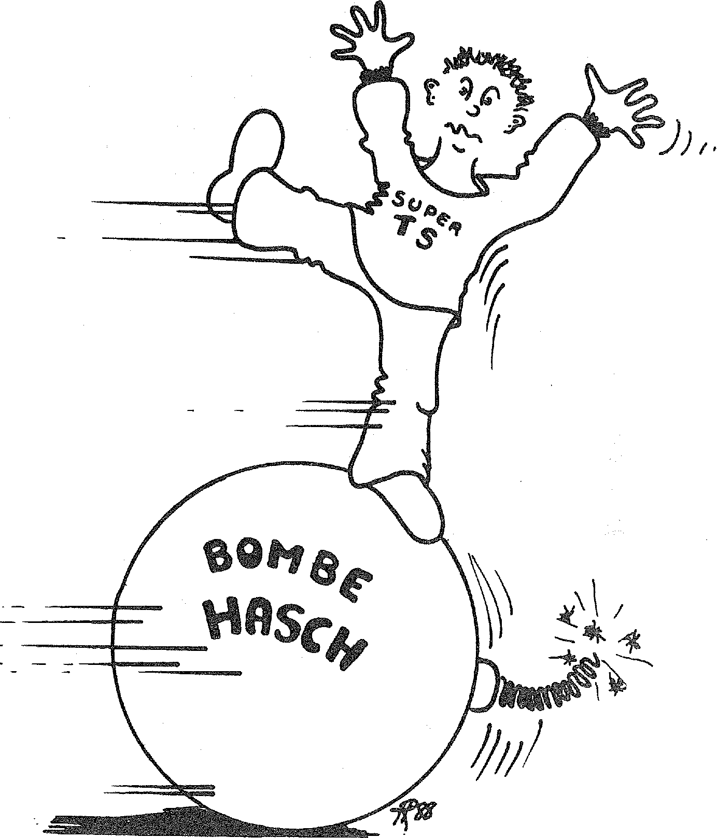

psychiatre prend la décision de la faire interner, son état étant préoccupant (ab-sorbtion de différents médicaments).

Après son séjour de trois semaines, la prise en charge à NOTR'ASSO étant enfin signée, Leila sort et intègre sa chambre d'hôtel début décembre... Elle s'adapte assez vite à sa vie quotidienne... Reprenant ses cours de gestion comptabilité régulièrement, part de temps à autre le week-end dans un lieu d'accueil à 200 km de Paris... Ceci afin de ne pas être seule des week-end entiers.

Tout en suivant sa formation, elle de­mande de pouvoir suivre des cours par­ticuliers pendant les vacances de Noël, ce pour rattraper le retard provoqué par son internement. Leila est très présente et vient faire le point avec nous souvent... participe à la fête organisée à l'occasion de Noël. Les fêtes de fin d'année arrivant, nous lui proposons d'aller passer les fêtes dans le lieu d'accueil qu'elle connaît déjà. Elle refuse disant qu'elle préfère organiser quelque chose avec ses frères. Elle passe donc Noël avec l'un d'eux, va régulièrement à ses cours la semaine et passe le jour de l'an avec l'autre de ses frères.

Dès le lendemain Leila se retrouve seule et erre dans les rues de Paris (Les Halles !). Elle fait la connaissance (à nouveau) d'un jeune toxicomane avec lequel, elle dis-parait plusieurs jours de suite.

Lorsqu'elle reprend contact avec nous, elle est dans un état alarmant.

L'hôtelière ayant signalé plusieurs absences et surtout des retours dans un état inquiétant nous avons informé de cette situation l'équipe éducative, qui suit Leila depuis deux ans.

Nous savons que depuis dix jours, elle ne va plus à ses cours. Cela signifie pour nous une rupture du contrat passé entre NOTR'ASSO et Leila, et la nécessité de faire le point avec tous les partenaires (Leila, foyer, l'équipe assurant le suivi depuis deux ans, l'A.S.E.). Nous retrouvons Leila dans un état physique difficile et nous allons avec elle à cette synthèse. Nous rencontrons les différents partenaires et sommes informés de faits que nous ignorions à ce jour :

- Leila continuait à voir Paul, et l'éducatrice chargée du suivi de celui-ci le savait et ne nous a pas prévenu.

- Leila est séropositive.

L'assistante sociale insiste sur le fait qu'il est tout à fait entendable que Leila soit malade. Et qu'en aucun cas son contrat avec l'aide sociale à l'enfance ne sera rompue pour cette raison.

Au terme de cette synthèse l'équipe

éducative et NOTR'ASSO sont d'accord pour dire qu'il n'est pas possible de laisser Leila retourner à son hôtel dans cet état, ceci mettant sa vie en danger.

Deux possibilités lui sont proposées : le lieu d'accueil ou l'hôpital psychiatrique. A sa sortie d'hôpital, dix jours après Leila part directement au lieu d'accueil de l'Yonne pour se refaire une santé et clari­fier ses propositions d'avenir. Lors de son séjour sur le lieu, elle voit un médecin, qui lui dit de faire des examens car elle a des ganglions sur tout le corps. Nous organi­sons une réunion pour son retour sur Paris. Lors de cette réunion elle est "claire" et très cohérente et nous pensons pouvoir envisager de reformuler un nouveau con­trat :

- faire des examens médicaux,

- recherche de stage qualifiant (comptable).

Le deuxième jour de son arrivée déjà elle rate ses rendez-vous... Demande de l'argent de manière incessante... semble se battre régulièrement, l'hôtelière est très alarmée, Leila rentre dans des états pitoy­ables.

La semaine suivante elle vient demander la "permission" de faire monter son copain dans la chambre... On finit par savoir que

7

ce copain est celui qu'elle a rencontré lors de son dernier internement. Nous deman­dons à le voir... Mais il n'est pas dis­ponible.

Quelques démarches sont faites au "point-jeunes" de la Villette : deux possibilités de "contrat qualifiant" s'offrent à elle. Elle est très nerveuse demande toujours plus d'argent. Et puis... plus rien... huit jours sans nouvelles. Au terme desquels nous décidons de stopper sa prise en charge car elle ne respecte pas le contrat.

Leila garde le contact avec l'équipe qui essaye de l' hospitaliser à la Cité Universi­taire avec l'aide du généraliste qui la suit depuis le début de son placement sur Paris... Mais le délais est long et une struc­ture pouvant accueillir une jeune toxico­mane séropositive malade, difficile à trouver. Les délais sont trop longs et Leila sombre (abus de barbituriques) et est retrouvée dan un état de coma dépassé, aux Halles, un samedi après-midi.

Elle décède quelques jours plus tard sans avoir repris connaissance.

Christine LEDENIC et Abdenour

CHIBANE, éducateurs.

**Peps n° 24, mars-avril 19**

***A PROPOS DE L't RGENCE***

A partir d'un exemple d'une prise en charge des toxicomanes, l'analyse de la notion d'urgence en tant que construction du travailleur social. Con­struction, qui laissant à l'usager la place de l'objet, dont les bénéfices contrairement aux discours manifestes, reviennent principalement au travailleur social.

Les travailleurs sociaux connaissnt bien l'urgence, elle leur colle à la peau.

Un jeune à la rue à qui il faut trouver un hébergement, une famille qui faute d'intervention risque d'être expulsée du logement incessamment, un enfant pour qui seul le placement rapide semble pouvoir mettre fin aux sévices subis dans la famille. Ce ne sont là que quelques exemples pris au hasard dans l'éventail des situations quotidiennes vécues par les travailleurs sociaux.

Quels que soient les contextes profession­nels et les compétences requises, elles confrontent l'assistante sociale, l'éducateur, l'animateur à une difficulté de vivre, à une souffrance qui le somment d'y apporter une réponse rapide.

L'attente de l'usager, le pouvoir dont il crédite le travailleur social acculent celui-ci à la nécessité d'agir vite afin de réparer ce qui apparaît comme injustice ou source de souffrance insupportable.

Plus la demande de l'usager parait pesante pour le travailleur social, plus il confère à la situation un caractère d'urgence qui fonde l'action. Il existe des situations où le travailleur social va au devant de la de­mande. L'exemple qui suit en est l'illustration.

Dans un quartier où quelques jeunes repérés comme toxicomanes notoires, sont désignés pour être à l'origine de la perturbation des relations de voisinage, survient un mort par overdose.

Dans un climat de tension qui perdure pendant plusieurs jours, la douleur des parents et des copains se mêle à l'angoisse des habitants et des travailleurs sociaux. L'émotion est vive dans le quartier. Entre le fatalisme résigné de "je vous l'avais bien dit, ça devait arriver" et les injonc­tions "il faut faire quelque chose tout de suite", il est difficile de se situer en dehors des débats passionnés avec tant soit peu de distance.

**Pepe a° 24, mars-avril 19**

L'état d'urgence est proclamé dans le quartier et des travailleurs sociaux pren­nent la tête de la croisade contre la toxico­manie. Toute cette agitation est soutenue par une métaphore du quartier comme un corps en putréfaction. Comment extirper le mal avec la racine d'un corps déjà bien malade ?

L'acharnement se concentre sur le cas d'urgence absolue : les trois toxicomanes déclarés en danger de mort.

Les sortir du quartier, les amener loin de là, semble être retenu comme solution idéale qui présente l'avantage de préserver ces jeunes du danger, tout en enlevant le foyer de contamination pour le quartier. Cette solution toutefois paraît difficilement réalisable.

Les amener où ? Dans quelles conditions ? L'on se demande même pourquoi le fameux projet Chalandon qui prévoyait bien ce type de solutions a soulevé le tollé général, il y a à peine quelques mois.

Comme l'urgence ne supporte pas l'attente, les rendez-vous sont pris pour ces jeunes dans les différents lieux de consultation pour toxicomanes. On les y conduit d'urgence, et si le premier contact ne produit pas les résultats escomptés d'autres spécialistes sont appelés au secours.

A la phase d'émotion qui suit le décès du jeune succède la phase d'agitation soutenue par le concensus sur l'injonction thérapeutique qui règne entre quelques travailleurs sociaux et certains relais adul­tes et jeunes du quartier.

Et les intéressés là dedans ? Dans le feu de l'action, on aura presque oublié de leur demander leur avis.

La pression sociale est tellement forte qu'ils semblent se soumettre avec une certaine complaisance à cette prise en charge massive.

Apparemment l'évènement dramatique, puisqu'il y a eu un décès, cité ci-dessus,

8

n'a rien de commun avec les situations somme toute banales évoquées précédemment à titre d'exemple dans la pratique des travailleurs sociaux. L'urgence est leur point commun.

Mais est-ce que l'urgence se pose vraiment à partir de ces cas ?

Dans bien des cas l'attitude même de l'usager apporte un démenti cuisant à cette affirmation.

Combien de fois, après avoir répondu à une demande d'aide et déployé tous les efforts pour solutionner un problème apparemment urgent et difficile, le tra­vailleur social se retrouve face à la pas­sivité, le désintérêt, voire l'absence de la personne concernée. Cette attitude ne peut que provoquer un sentiment de frus­tration chez le travailleur social. L'usager disparait avec la demande et tout l'enchaînement logique demande-action apparaît comme une pure construction du travailleur social, dénué de sens.

Agir pour l'autre, fût-ce pour son plus grand bien, agir à sa place, semble d'emblée voué à l'échec et ne peut réserver que des mauvaises surprises et des frustrations au travailleur social.

Contrairement aux spécialistes de l'urgence : pompiers, médecins du S.A.M.0 qui ont à faire à des sujets an­onymes de l'espace public, le travailleur social intervient dans un contexte dont il détient des éléments. Le sujet, avec qui en général il est déjà en relation se présente à lui dans toute son épaisseur ; histoire familiale, trajectoire sociale, relations dans le quartier, autant d'indications qui devraient lui permettre de singulariser chaque demande formulée, d'en apprécier la complexité. C'est à la fois la connais­sance de tous ces éléments et ce qu'il veut bien en faire, qui distinguent son interven­tion de celle d'un pompier qui ignore tout de la personne auprès de qui il est appelé ou d'un proche (frère, ami) trop pris dans

un rapport affectif.

C'est ce qui donne à l'intervention du tra­vailleur social un caractère professionnel spécifique dont il convient de reconnaître des limites. Dans un débat jamais tranché où l'on s'interroge sur la nature des savoirs ou des savoirs-faire du travailleur social, la question des limites, car elles déterminent en même temps la place concédée à l'autre, est peut-être la seule question pertinente.

Quel sens peut-on attribuer alors à cet acharnement autour de trois toxicomanes que l'on prend et déplace comme des paquets ? Et avant de chercher le sens on pourrait peut-être parler du bons sens. Il n'y a pas besoin de grandes compétences ni en toxicomanie ni en travail social, pour savoir qu'aucune cure de désintoxication n'a jamais pu réussir sans le désir du toxi­comane. Sous prétexte de vouloir le sauver de la mort, assimiler une démarche volon­taire - mais longue et difficile - à un simple lavage d'estomac en cas de suicide est une aberration.

Sous l'effet de l'angoisse que la mort provoque pour tout un chacun, des tra­vailleurs sociaux sont frappés d'une étrange amnésie. L'ici et maintenant de l'urgence occupe alors toute la place de la relation, en refoulant l'histoire du sujet, sa problématique propre, bref tout ce qui fait de lui un être humain singulier en un non support transparent de l'étiquette de toxi­comane.

Parmi les jeunes gens dont il est question, certains, y compris celui qui est décédé, avaient déjà consulté à plus d'une reprise des services spécialisés en accueil pour toxicomanes.

Pratiquement tous ont participé à un "camp-décro" organisé quelques années auparavant par les mêmes travailleurs sociaux.

La mort qui survient après et malgré tout cela, vient d'une façon douloureuse con­fronter le travailleur social à l'évidence de son échec.

Ce qui est alors insupportable dans cette mort, pour le travailleur social, c'est la façon dont l'autre lui échappe, lui fait la nique en quelque sorte en disparaissant, ce qui renvoie celui-ci à son manque, à son impuissance totale.

Le désir irrésistible d'agir tout de suite, en urgence, pour réparer, pour protéger l'autre de la mort, n' est qu'une façon pour le travailleur social de se mettre à l'abri d'une nouvelle blessure, de se protéger de

l'angoisse que la mort lui provoque. Entre­prise folle vouée inévitablement à l'échec et qui repose sur l'illusion de la toute puis­sance. L'illusion qui exclut l'autre de la re­lation et qui nie son désir en ravalant celui-ci à l'expression de la demande, ou à ce que le travailleur social veut en percevoir. La seule façon pour le travaileur social de

9

rompre ce cercle vicieux de la répétition où l'échec se nourrit de 1 'échec, est de faire le deuil de la toute-puissance ... et d'accepter l'échec.

**Krystyna FAMERY (éducatrice en prévention spécialisée), Monique MAMOU (psychologue).**

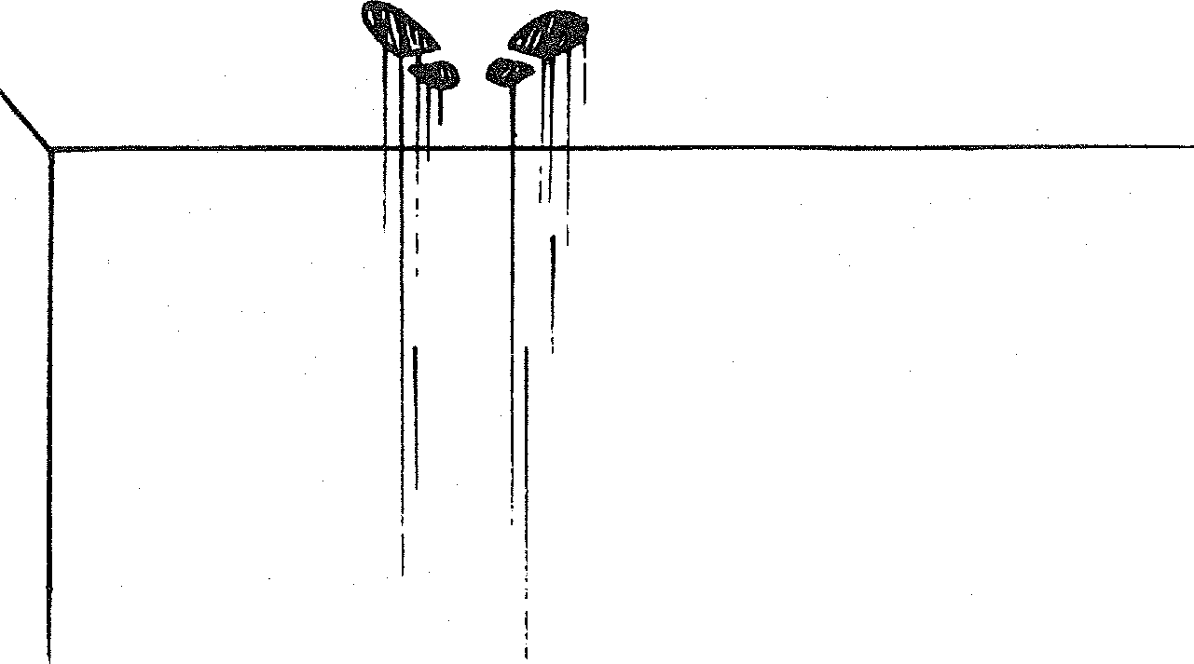

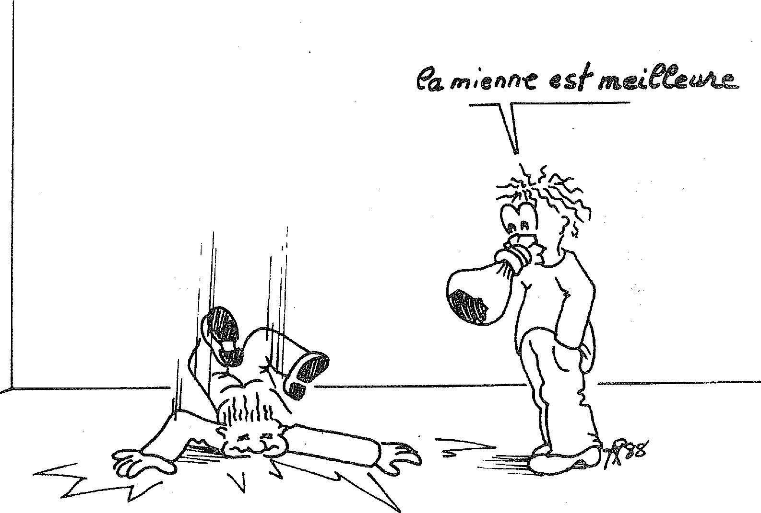

**Peps n° 24, mars-avril 1988**

Institut

des Sciences

de la Famillelie

Institut Catholique de Lyon

Institut des Sciences de la Famille Institut Catholique de Lyon

FORMATION AU CONSEIL CONJUGAL ET FAMILIAL
  
Prochain cycle de formation : novembre 1988, 280 heures
  
d'enseignement et de formation pratique
  
à l'exercice du Conseil Conjugal et Familial, en 10 regroupements de 4 jours.
  
Deux stages de 40 & 80 heures. Fin de la formation : novembre 1989.
  
INSCRIPTION : à partir d'avril 1988

I.S.F. 30 rue Sainte Hélène 69002 LYON - Tél. : 78.92.91.24

LE DIPLOME DE CONSEILLER EN ECONOMIE SOCIALE FAMILIALE se prépare à ANGERS en FORMATION ALTERNEE

* 300 heures : 1 semaine par mois d'octobre 1988 à juillet 1989.
* 4 semaines de Stage Professionnel minimum.

Conditions :

* Etre titulaire du B.T.S. en E.S.F. (ou du M.E.M.F.)
* Exercer (même à temps partiel)
* Ou négocier un stage de qualification (1/4 temps en Formation) ou être Demandeur d'Emploi après expérience.

Tous Renseignements à :

E.S.E.S.F.A. 6 route de St-Clément 49045 ANGERS CEDEX Tél.: 41.73.06.14

**Peps n° 24, mars-avril 1988**

*011 SONT Le; HABITANTS*

**Un centre social dans une démarche de prévention qui suit son chemin...**

On en parle souvent, des actions sont mises en place pour eux.

Mais on a tendance à les oublier quand il s'agit d'élaborer des projets.

Il est vrai que la place des habitants clans une action de prévention de la toxicoma­nie semble encore plus difficle car elle touche à un problème qu'il est difficile d'appréhender, qui fait peur et dont on parle peu ouvertement. Pour pouvoir ce faire, il est nécéssaire de passer par un certain nombre d'étapes qui dépassent le seul champ spécifique de la toxicomanie. Cela nécéssite aussi de développer ou de renforcer les dynamiques de la vie sociale afin de trouver les forces capable de mettre en oeuvre une recherche de solutions non plus seulement autour de latoxicomanie mais aussi par rapport à l'ensemble des problèmes qui se posent sur un quartier, une cité, une commune comme la santé, l'emploi, le logement, les loisirs, la vie de quartier.

Devant l'importance des faits,

- squattage des parties communes par des jeunes,

- visiblité d'un trafic important.,

- violences entre jeunes et adultes,

- des jeunes sous l'effet de la drogue de plus en plus nombreux,

- incendies et occupations nocturnes du centre social,

- pression des habitants auprès de la mu­nicipalité pour des interventions de la police,

l'équipe du Centre Social L.P.S. a proposé des réunions par "cages d'escaliers" sur le thème : "L'avenir des jeunes du quartier" afin de mieux cerner les problèmes et d'éviter l'installation d'un sentiment d'impuiissance qui se traduirait par des réactions uniquement répressives et de façon à envisager les problèmes de manière plus globale.

Ces réunions ont rassemblé une quaran­taine de personnes, elles ont abouti à la création d'une association de locataires dans les statuts de laquelle apparaissent non seulement l'objectif d'agir pour l'amélioration des conditions de vie mais aussi des préoccupations au niveau de l'émergence d'une vie collective.

Dans ce même temps, les animateurs ont provoqué une réunion avec les jeunes où la question de la drogue a pu être abordé directement. Cette réunion a permis de

faire découvrir qu'il était possible de s'adresser à l'équipe pour entamer une démarche de désintoxication en lien avec des structures spécialisées (ex. : AZIZA). A ce jour plusieurs tentatives ont été faites dont quelques unes avec succès.

Si cette première étape a permis de sortir la cité de l'état d'urgence, ceci doit aussi s'inscrire dans une politique plus globale qui relève d'un travail inter-partenaires au niveau d'une commune et d'un quartier. Au niveau de la commune, la mise en place d'un stage D.D.A.S.S. de "sensibilisation information" par un médecin du centre de santé communal auprès des travailleurs sociaux, des responsables des services municipaux, des enseignants, des gardiens d'immeubles et des reponsables d'associations a donné naissance à un "Collectif Bagnoletais de prévention de la toxicomanie" dont les objectifs sont :

- synthèse des réflexions sur la prévention de la toxicomanie et l'évaluation des problèmes posés et des besoins.

_ coordination des actions de prévention et de prise en charge de la toxicomanie.

- mise en place d'actions de sensibilisation

ponctuelles reconnues comme
  
nécessaires.

Ce collectif se réunit régulièrement une fois par mois.

Il a amélioré le réseau entre les interve­nants de terrain et les structures spécialisées en toxicomanie, il est un outil indispensable pour les non-spécialistes car il permet de se former et d'éviter les errances souvent très préjudiciables dans le cadre d'un jeune entamant une démarche de désintoxication.

Dernièrement, sur proposition d'un édu­cateur de l'équipe AZIZA un stage du conseil général sur "Mobilisation locale et prévention de la toxicomanie" a eu lieu avec deux autres collectifs (Romainville et Montreuil) et un sociologue M. Bach-mann. Ce stage a mis en évidence entre autre l'importance du diagnostic pour évaluer plus précisément l'ampleur du phénomène, ses caractéristiques propres et les stratégies appropriées à développer face à la toxicomanie.

Le collectif de Bagnolet, en ce moment même, réalise un travail intitulé "essai de diagnostic" sur un des quartiers de la commune.

Sur son secteur, l'équipe du centre social L.P.S. a organisé des réunions de parte-

flaires du quartier sur le thème :

Vie de quartier

Adultes-parents / Jeunes - adolescents

Conflits / communication

- les problèmes

- les points positifs

- les solutions

Les partenaires sont des associations, groupes ou individus ayant une action sur le quartier (associations de locataires, groupement de parents d'élèves, des tra­vailleurs sociaux, des enseignants, des médecins du quartier, des gardiens d'immeuble, des partenaires locaux : Municipalité, O.P.H.L.M. LOGIREP).

Dans un premier temps il a été proposé de mettre à plat les problèmes, de confronter les opinions et de dégager les thèmes pri­oritaires. Nous avons trouvé :

- problèmes d'échec scolaire, de chômage, de formation

- toxicomanie

- délinquance, insécurité

- habitat, vie de quartier

Dans un deuxième temps de traduire ces thèmes en orientations, en actions à court et/ou à moyen terme.

Dans un troisième temps de réfléchir sur comment et avec quels moyens mobiliser la populations sachant que les gens se mobilisent sur des communautés d'intérêt, sur des points précis et que le souci du groupe est de "ne pas faire à la place de".

Le groupe de partenaires est actuellement à sa troisième réunion. Une trentaine de personnes y participent.

L'ensemble des actions décrites ici s'inscrit dans une durées de 2 à 3 ans. Il est important de savoir qu'une action de prévention s'inscrit généralement dans un long terme ponctué d'actions à court terme et qu'elle n'a pas forcément d'effet immédiat car elle dépend de l'état du quar­tier.

Aujourd'hui sur le quartier nous pouvons dire que le problème de la toxicomanie n'est pas réglé mais il se dessine petit à petit des forces qui seront capables d'apporter des solutions aux problèmes des jeunes et des habitants du quartier.

Michel LESPAGNOL Animateur L.P.S.

**Peps n° 24, mars-avril 1988** 11



|  |  |  |  |
| --- | --- | --- | --- |
| *I* |  | ***T*** | ***..1E*** |

Intox sur la tox, jeu de mots mais aussi jeu sans gagnants ni perdants
  
où la frontière rassurante entre le "bon" et le "mauvais" est plus floue
  
qu'elle ne paraît, où les repères se perdent dans des discours et pra-
  
tiques en miroir qui se reflètent perpétuellement. La présentation
  
théâtrale d'une situation de terrain révélera l'incohérence *de* ces atti-
  
tudes mais aussi la possibilité de bâtir une autre approche.

UNE PIECE EN DEUX ACTES

La présentation théâtrale semble la mieux appropriée car hélas la situation eût été digne du burlesque si le contexte n'avait pas paru tragique.

Décrivons la scène: imaginons un quartier de 1500 logements peuplé de femmes, d'hommes, d'enfants, de travailleurs so­ciaux et de toxicomanes.

Une cité-village rebattit sur un bidonville où tout se dit, se sait, lieu de prédilection de la rumeur, du jeux des regards. Il y a les réseaux relationnels, ces vaisseaux san­guins qui irriguent le quartier et font vivre les solidarités.

Et puis il y a les regards jetés qui rentrent dans les chairs, marquent à vie, stigmati­sent: des jeunes confrontés un moment de leur histoire à des problèmes sont affublés pour toujours de l'image du caractériel, délinquant ou toxicomane.

Bref une cité comme tant d'autres confrontée au chomage, l'absence d'avenir, la galère et l'ennui mortel avec son histoire et ses ressources .

Lever de rideaux ! Acte I scène 1.

Une équipe de prévention arrive. La de­mande des intervenants sociaux sur la cité est très précise: il y a des toxicomanes, des gens un peu trop voyant qui gènent le fonc­tionnement d'une structure d'animation, des gens pas très propres qui laisseraient des taches rouges sur les murs et ne met­traient pas leurs seringues dans les poubelles. Face aux risques de contagion morale et virale il s'agit d'extirper ce foyer microbien: "traiter les personnes cas par cas jusqu'à élimination du problème" dit un rapport pédagogique.

Acte 1, scène 2:

Les éducateurs se disent que la cape d'un Zorro armé de bombes désinfectantes ne leur irait pas très bien, question de look. Et puis ce n'était pas vraiment leur manière de travailler.

Il pense que face au chomage, la

**Peps n° 24, mars-avril 1988**

délinquance ou la toxicomanie il est nécessaire de développer des stratégies de contournement (surtout pour la toxicoma­nie) où ces problèmes sont restitués au sein des dynamiques positive et négatives régissant la vie sociale et économique du quartier. Il s'agit d'un travail sur l'image, la reconnaissance du savoir faire mais aussi développer des relais constitués par des habitants aux centre d'un noeud de relations et ayant un certain recul et ca­pacité d'écoute.

C'est donc dans ce sens qu'ils entament ce travail dont les résultats s'évaluent à long terme.

Entracte: une année passe.

Acte II, scène 1:

Horreur ! Il y a toujours des toxicomanes, un jeune est mort d'oves dose. Mais que font les éducateurs, ils ne sont jamais là quand on a besoin d'eux Les vieux démons se réveillent: il y a urgence, d'autres jeunes sont sur la liste d'attente funeste. Il faut les prendre par la main et les écarter, les envoyer à la campagne sans demander leur avis. Et sur la cité, il est nécessaire de lancer une campagne d'information ,une réunion publique pour dénoncer les risques.

Acte II, scène 2.

Les éducateurs rament à contre courant, ils expliquent que selon la terminologie employée par certains, les "cas lourds" ne peuvent ètre pris en charge seul mais en relais avec des structures spécialisées, qu'il s'agit d'un accompagnement dans la durée qui ne peut s'entreprendre contre la volonté de l'intéressé et qu'une séance d'information publique mal préparée ne ferait que renforcer les jeunes toxicoma­nes dans leur marginalité.

L'équipe de prévention pense que certains travailleurs sociaux se complaisent dans des séances de mortification où ils cher­chent à répondre à toutes les situations sans prendre du recul et poser des limites à leurs interventions.

12

Epilogue

Après quelques semaines, le calme est revenu, la toxicomanie ne semble plus être à l'ordre du jour. L'équipe d'éducateurs choisi ce moment pour mettre à plat les discours et les pratiques afin de trouver une cohérence dans l'intervention des travailleurs sociaux sur la cité.

DES TRAVAILLEURS SOCIAUX EN MAL DE TOXICOMANES

Miroir, miroir, dis moi si je suis toujours le meilleurs des travailleurs sociaux du quartier aidant les pauvres et pourfendant le mal ! Hélas, hélas, miroir de nos propres tendances, la toxicomanie révèle nos incohérences.

Le discours habituel sur la toxicomanie fait appel aux valeurs: le bien, le mal, le risque. Mais ce discours devient inopérant s'il n'est pas relié aux modes de représentation (la peur par exemple) et les canaux qui véhiculent ces idées dans le quartier (la rumeur en particulier). Ce tra­vail doit donc prendre en compte l'importance de l'imagerie sociale en es­sayant de la situer dans la réalité des problèmes vécus.

D'autre part la toxicomanie appartient à une autre logique qui échappe au raison­nement habituel. Mais comment parler de logique quand ceux qui tiennent un dis­cours sur la raison ont un comportement qui échappe à toute logique.

Quand la passion domine, l'urgence de­vient une impérieuse nécessité et le rap­port à la mort ambivalent.Le plaidoyer sur l'urgence ("devoir de traiter ces cas lourds"), cache une fuite en avant ou le rapport au toxicomane est éludé. C'est le travailleur (ou l'intervenant) social qui en réalité apparaît en situation d'urgence. Hors il caractérise l'urgence par rapport au risque de mort. Cela voudrait-il dire



qu'il craint pour sa propre vie ? En fait il s'agit de la mort d'un certain mode de vie mettant en cause sa pratique profession­nelle; la mort d'un certain regard et juge­ment bouleversant son analyse sociale.

Une démarche un peu plus censée cher­cherait à définir des critères d'analyse so­ciale, bâtir une méthodologie et déterminer une stratégie d'intervention où serait cerné le rôle dynamique de la toxico­manie dans les fouines de réseaux relation­nel et de communication, où serait com­prise la place et la démarche du jeune toxicomane au sein de ces réseaux.

Car le principal intéressé, lui, a son temps. Il n'a pas tout son temps, il sait qu'il peut s'arrèter de façon fatale. Mais ce temps ne se compte plus, il s'étire indéfiniment. La projection dans le temps devient donc difficile sinon impossible. Les repères habituels sont tombés. Hors la communi­cation et plus largement toute forme d'entreprise, a besoin de repères communément admis. Sur qu'elle base entamer un travail, restaurer une commu­nication, ébaucher une forme d'insertion sociale ?

Le discours habituel sur les repères fait appel à la notion de limite: "il faut poser des repères, imposer des limites". Une nouvelle fois, il est surprenant que des travailleurs (ou intervenants) sociaux qui tiennent se discours ne puissent pas s'imposer des limites dans leur travail. Leur relation au jeune toxicomane se perd dans un maelstrom affectivo-fusionnel. Dans un retour de balancier logique, pour échapper à cette emprise, ils tombent dans la réaction inverse et provoque la rupture, "il faut les sortir de la cité, milieu pathogène et même qu'ils n'y reviennent plus". Le toxicomane-enfant materné devient le toxicomane-objet rejeté qu'il faut transporter à tout prix dans des centres de cures, puis poste cure, puis

Le mode de relation affective initiale est perçue comme une demande implicite de "s'en sortir" du toxicomane mais n'est-ce pas le travailleur social qui se place en demande, cherchant désespérément dans la fusion les repères nécessaires à la rela­tion. Déçu par cet inévitable échec, il se jette alors dans l'attitude inverse: l'éviction, l'exclusion où l'appel au "spécialiste" devient le dernier recours, non un relais.

La personnalité et les propres repères du jeune toxicomane sont niés. Il est déraciné de son milieu et sa stigmatisation

**Peps n° 24, mars-avril 1988**

renforcée. Classé, étiqueté, il est un délinquant à punir, un malade à soigner, un paria à éloigner du monde.

Pourtant le repère spacial et relationnel joue un rôle important. Pourquoi ne pas se priver d'une citation si un artiste dans sa chanson l'exprime si bien : "Je n'ai pas choisi ma famille, l'endroit où je vie. Que je sois pareil aux autres ou pas, n'ais-je pas accês aux mèmes droits ? Je suis né quelque part, laissé moi ce repère ou je perd la mémoire."

Sur un quartier, la toxicomanie s'intègre parfaitement dans le jeu des relations, des images ces dynamiques nommées posi­tives ou négatives suivant le jugement du regard extérieur. Statut déqualifié, l'appellation de "toxicomane" reste un statut. Source de marginalisation, il con­stitue aussi un moyen d'être reconnu et d'exercer une pression sur le groupe so­cial.

Il ne s'agit pas de dire, "c'est bien", "c'est mal". Cette reconnaissance pose le pre­mier jalon, le premier repère, parce que c'est comme ça que le jeune est présenté dans le quartier et ainsi qu'il se positionne devant les autres. Ensuite ce stade peut être dépassé créant un espace dans la rela­tion où les dimensions de sa personnalité peuvent s'exprimer. Il est possible alors de poser un cadre: une confrontation avec ses

contraintes; enfin déterminer un projet dans le temps.

La cité fonctionne sur le même type de la relation individuelle: elle peut être lieu d'enfermement mais aussi d'ouverture. Elle concentre sur La toxicomanie ses peurs tout en restant le berceau d'une iden­tité où s'ancre un sentiment d'appartenance à une communauté. Autre parallèle, la notion d'extérieur-intérieur: tous les jeunes parlent "d'extérieur" quand les limites de la cité sont franchies, pour le jeune toxicomane il y a son univers et le reste du monde qui l'indiffère.

Un jeune nous a dit suite à un week end passé ensemble: "je suis réconcilié avec la société civile". Nouveau repère sortant de la marge, cette société commence par quelques individus, (l'entourage), puis se développe comme une pièce se tisse(le tissus social). Pour que le tissu soit solide, il faut des noeuds: des individus au centre d'un réseau de relations, susceptibles de faire bouger les fibres, ce que nous appe­lons un relais.

Ici se situe l'importance de la formation ou du soutient de jeunes adultes plus particulièrement attentifs, à l'écoute des autres en difficulté et capable de mobiliser un groupe, créer des initiatives commun­autaires.

**Hugues BAZIN**

**Educateur en Prévention Spécialisé**



1«,

"TRAVAIL SOCIAL,

CHEMIN DE PARADOXES"

Premier numéro des CAHIERS DE L'ARPE écrits par des travailleurs sociaux pour des travailleurs sociaux. Cet ouvrage sous la responsabilité d'Yvonnick PINCON, Assistante sociale, traite de la légitimité, des caractéristiques des populations ayant recours aux services sociaux et propose un projet d'action-analyse dans un champ déterminé de la réalité sociale, celui des réseaux pri­maires. Lieu où s'élaborent valeurs culturelles et projets de vie sociale. Entre l'individuel clinique et le communautaire catégoriel, cette démarche vise à re­sponsabiliser l'usager et son réseau.

L'expérience du groupe de MONTREAL (IRFIR) est présentée par Richard ROUSSEAU et Gilles OUIMET Chercheurs-Praticiens, l'équipe de l'ARPE propose une réflexion dans le contexte français et une monographie témoigne de la mise en place de ce type d'action et des conduites nécessaires.

*jr* Cet ouvrage de 125 pages format 21x15 est broché,

couverture glacée illustrée. Pour le commander envoyer un chèque de 65 F (port compris) à 1 'ARPE Le naissement 53410 LE BOURGNEUF LA FORET (Prix étudiants : 55F)

En province, prenez contact avec nos correspondants. Aquitaine: Phil­ippe Bourg lan, résidence Compostelle, 33600 Pessac, et Sylvie Catona, 16, rue Laprade, 64140 Billere. Poitou Charentes: Daniel le Petit, 63 rue *de* la Croix rouge, 86000Poitiers

***REGARD EYUN MEMBRE DE LA "COMMUNAUTZ***

***SUR LES TRAVAILLEURS DE LA TOXICOMANIE EN***

***REPRESENTA TION***

**Patrick FREHAUT recontre R. ADDA (1)**

**A travers le parcours, le statut et la fonction de cette intervenante en toxicomanie, nous découvrons l'élargissement de l'appréhension du phénomène "toxicomanie" qui s'illustre Ici par la mise en place d'équipes relais dans des lycées.**

**Ces équipes regroupent de nouveaux professionnels qul s'interrogent sur leurs relations aux élèves.Cet exemple nous montre à point les origines et les causes de la toxicomanie peuvent également prendre racine de part la difficulté relationnelle entre jeunes et acteurs sociaux en particulier et en général.**

*PEPS: Nous nous sommes rencontrés lors du Colloque "Politiques locales et toxico­manie" le 22 et 23 janvier 1988 à Marly le Roi Deux mois après sa réalisation, qu' en retiens-tu ?*

Au niveau des organisateurs, je pense qu'ils vont vraiment en retirer quelque chose, par exemple FIRST (2), une plus grande reconnaissance des autres associa­tions. Reconnaissance qui s'élabore sou­vent au type de ce genre de rencontres. Comme il est difficile de quantifier le tra­vail dans le social, ce genre de colloque ­grâce aux rapports qui en sortent, aux diverses représentations et surtout aux contacts qui s'y établissent , permet cette reconnaissance. je pense donc que cela se situe au niveau de l'aura, c'est intéressant pour ceux qui l'organisent et ceux qui y vont ;ils sont vus. Mais ce n'est qu'un aspect. Peut-être, est-ce dû au monde des intervenants en toxicomanie, peut-être est-ce un monde fermé, ils se confrontent entre eux. L'intérêt de ce colloque a été de réunir un public élargi, non seulement aux intervenants de base, de terrain (comme les clubs de prévention) mais aussi élus, aux administrateurs, aux chercheurs de différentes disciplines.

Là,nous les intervenants en toxico, nous étions peut-être entre nous, question de reconnaissance et de réassurance, besoin d'utiliser notre langage professionnel, mais il y avait beaucoup d'autres parte­naires venus d'horizons différents. Ne faudrait-il pas alors, devant un public plus élargi, avoir un langage plus ouvert et plus politique, plus social? Ce qui était intéressant, c'est que la reconnaissance de ce travail pouvait se faire à travers les

**Peps n° 24, mars-avril 1988**

expériences exposées, expériences très diverses et toutes très intéressantes, qui montrent bien qu'il n'y a pas qu'une seule façon d'envisager les choses.

Il apparaissait aussi, que les discussions ne se faisaient pas dans un rapport de pouvoir, mais plutôt dans un rapport d'échange et d'écoute.

*PEPS: Qu' entends-tu par là ?*

Tout au long du colloque, personne ne disait: "C'est comme cela qu'elles sont, et doivent être", il y avait plutôt "les choses sont comme cela", ce fut un débat démocratique.Le thème était très intéressant, original et permettait un large rassemblement d'expériences même na­tionales.

Ce qui me gêne, c'est lorsque les réunions deviennent en elles-mêmes leur seul but, leur seul moyen, pour faire quoi , pour aller où ?

Par ailleurs, dans notre travail, c'est im­portant de reconnaître aussi que les mo­yens, les outils, l'expression même de ce travail, c'est aussi un langage.Ce qui devi­ent alors intéressant, c'est de repérer les courants d'idées qui apparaissent et qui pourront guider d'autres actions. Au col­loque les deux idées ont été :

- le multi- partenariat à développer dans le monde de la toxicomanie,

- l'élargissement du concept de la toxico­manie.

Depuis que je travaille ce champ, je me rends compte chaque jour davantage qu'il ne faut pas se limiter à cette seule question, mais que les problèmes sont bien plus larges.

On parle davantage aujourd'hui de jeunes

14

en difficulté et c'est plus juste mais limité de voir les choses ainsi.

La toxicomanie est un problème qui im­plique tout le monde au delà des "spécialistes".

En matière de prévention la question qui se pose par exemple est :

Quelle stratégie de prévention mettre en place tout en perdant sa spécificité, sa compétence, mais en élargissant et en valorisant les ressources sociales existan­tes?

Ce type de rencontres peut donc indiquer aux décideurs quels objectifs se donner, quelle politique mener.

*PEPS: En ce qui concerne ton itinéraire professionnel, qu' est ce qui t'a amenée à travailler dans le "monde de la toxicoma­nie" ?*

Au départ j' étais enseignante, j'étais donc au contact des jeunes, des ados. J'ai pu appréhender leurs problèmes pas seule­ment scolaires. Il y a eu assez tôt pour moi une contradiction entre ce qui est exigé des professeurs des institutions scolaires et ce que je désirais faire ce que je sentais des élèves, de leurs difficultés. J'ai décidé alors de quitter l'éducation nationale. J'ai eu alors l'occasion de partir aux USA et là bas j'ai travaillé à la "Free Clinic"de Berkeley à l'accueil. J'ai participé à différents groupes de thérapie : la Gestalt, la Biothérapie, l'Analyse transaction­nelle...

De retour en France j'ai travaillé comme psychosociologue et participé à des stages de formation pour adultes et pour jeunes de 16-18 ans: ilsétaient la plupart en échec scolaire et on essayait de les scolariser en

un an ce qui était une grande erreur à mon avis. Ils étaient très agressifs, très inhibés en fait, très déprimés. Il aurait été plus intéressant à mon avis de leur en faire prendre conscience et de voir avec eux pourquoi ils étaient comme ça que d'essayer de leur faire faire du français ! En tout cas il fallait sûrement commencer par un travail plus thérapeutique de quelque sorte qu'il soit. Je me suis ensuite tournée vers la psychologie clinique pour approfondir cette pratique. J'ai donc passé la maîtrise et le DESS de sciences hu­maines clinique. J'ai travaillé en hôpital où j'ai fait des accompagnements de cures de sevrage, des entretiens préliminaires,

J'ai également un cheminement de mili­tante. Sur un plan politique, associatif, de mouvements de formes, etc...

J'ai vu pas mal de choses larguées, remises en cause,... Ça m'a fait pas mal bouger. Mon cheminement politique, social m'amène pour l'instant à une prise de conscience individuelle. Je garde une perspective sociale.

*PEPS : Qu'est ce qui t'a amenée d tra­vailler dans une structure comme "Drogue et Société ".?*

Lorsque j'ai travaillé en hôpital pour les cures de sevrage l'approche purement médicale de la toxicomanie posait des problèmes, me peinait. Je sentais bien par ailleurs qu'il y avait aussi une détresse sociale à laquelle la personne n'avait

pu répondre. "Devenir" toxicomane, c'est une rencontre avec la drogue mais c'est aussi une rencontre avec des structuregle soutien. Leur cure de sevrage effectuée "avec succès", ils se retrouvaient souvent démunis face aux problèmes de travail et de logements et parallèlement à un soutien d'ordre thérapeutique. Il faudrait pouvoir envisager un accompagnement social en quelque sorte. Les enseignants sont parfois réticents à la mise en place d'équipes relais dans un premier temps et ils se rendent compte vite que c'est une possibilité de discuter des problèmes de drogue au lycée mais pas seulement . Très vite on y discute d'autres plans: difficultés des adolescents, familiales, sociales qui ont évidement un retentissement sur leur comportement scolaire, difficultés aussi des relations profs-élèves et adultes-adolescents. D'en parler au sein de cette équipe et avec vous fait qu'ils se sentent moins isolés, moins oppressés aussi pour oser aborder certains problèmes avec les ados. Par exemple, dans un lycée depuis la mise en place de l'équipe relais, des pro­

fesseurs disent qu'ils arrivent mieux à parler aux élèves de leurs problèmes per­sonnels mais aussi des problèmes de hasch , de dépendance aux médicaments.Ils se sentent alors avec les élèves moins dans un rapport autoritaire et pédagogique et plus dans un rapport humain.Une équipe relais dans un lycée c'est un lien de parole et de soutien pour les enseignants.

*PEPS: Comment "Drogue et Société" a été chargée de cette mission ?*

Drogue et société est un service sub­ventionné par la mairie de Créteil, lorsque le rectorat a demandé la mise en place d'équipes relais dans les lycées, il a fait appel entre autres, à cette association. Il dispose d'un budget pour la mise en place de cette formation.Ainsi j'interviens avec d'autres membres de l'association dans 7 ou 8 lycées.

*PEPS: Que pourrais-tu nous dire en guise de conclusion ?*

A tous les niveaux on sent bien que des choses doivent bouger en termes de com­munication et donc de relation. Peut-être un contre coup de mai 68. On ne peut plus fonctionner comme avant, ce besoin semble atteindre toutes les institutions et

15

bien sûr l'institution scolaire. Un prof

disait récemment: "On doit repenser les

relations au lycée". Quelque chose a été

perdu au niveau des contacts entre les

gens, les adultes, les ados, qui se traduit

par cette difficulté de parler, de commu-

niquer. Les enseignants ont peut-être été

prisonniers de l'image de leur profession

et se sont repliés dans un rapport

d'autorité ou uniquement pédagogique

mais ça ne semble plus marcher...

Au cours de ces réunions d'équipes

relais(elles sont ouvertes aux parents, aux

élèves dans certains lycées aux médecins

scolaires, aux conseillers d'orientation et

à des intervenants extérieurs), des interro-

gations, des réflexions apparaissent qui

permettent d'aborder plus franchement

les problèmes des élèves au lycée,

d'instaurer une meilleure communica-

tion, entre les participants et une plus

grande ouverture avec l'extérieur.

1. *R. ADDA, Psychologue Clinicienne et Psychanalyste, travaille actuellement sur la mise en place de groupes relais dans les lycées à Créteil.*
2. *FIRST : Formation Interventions Recher­che sur les Toxicomanies.*
3. *"Drogue et Société" : Association loi 1901, Service de prévention et de prise en charge des problèmes de toxicomanie, 1 rue François Mauriac. 94000 CRETEIL.*

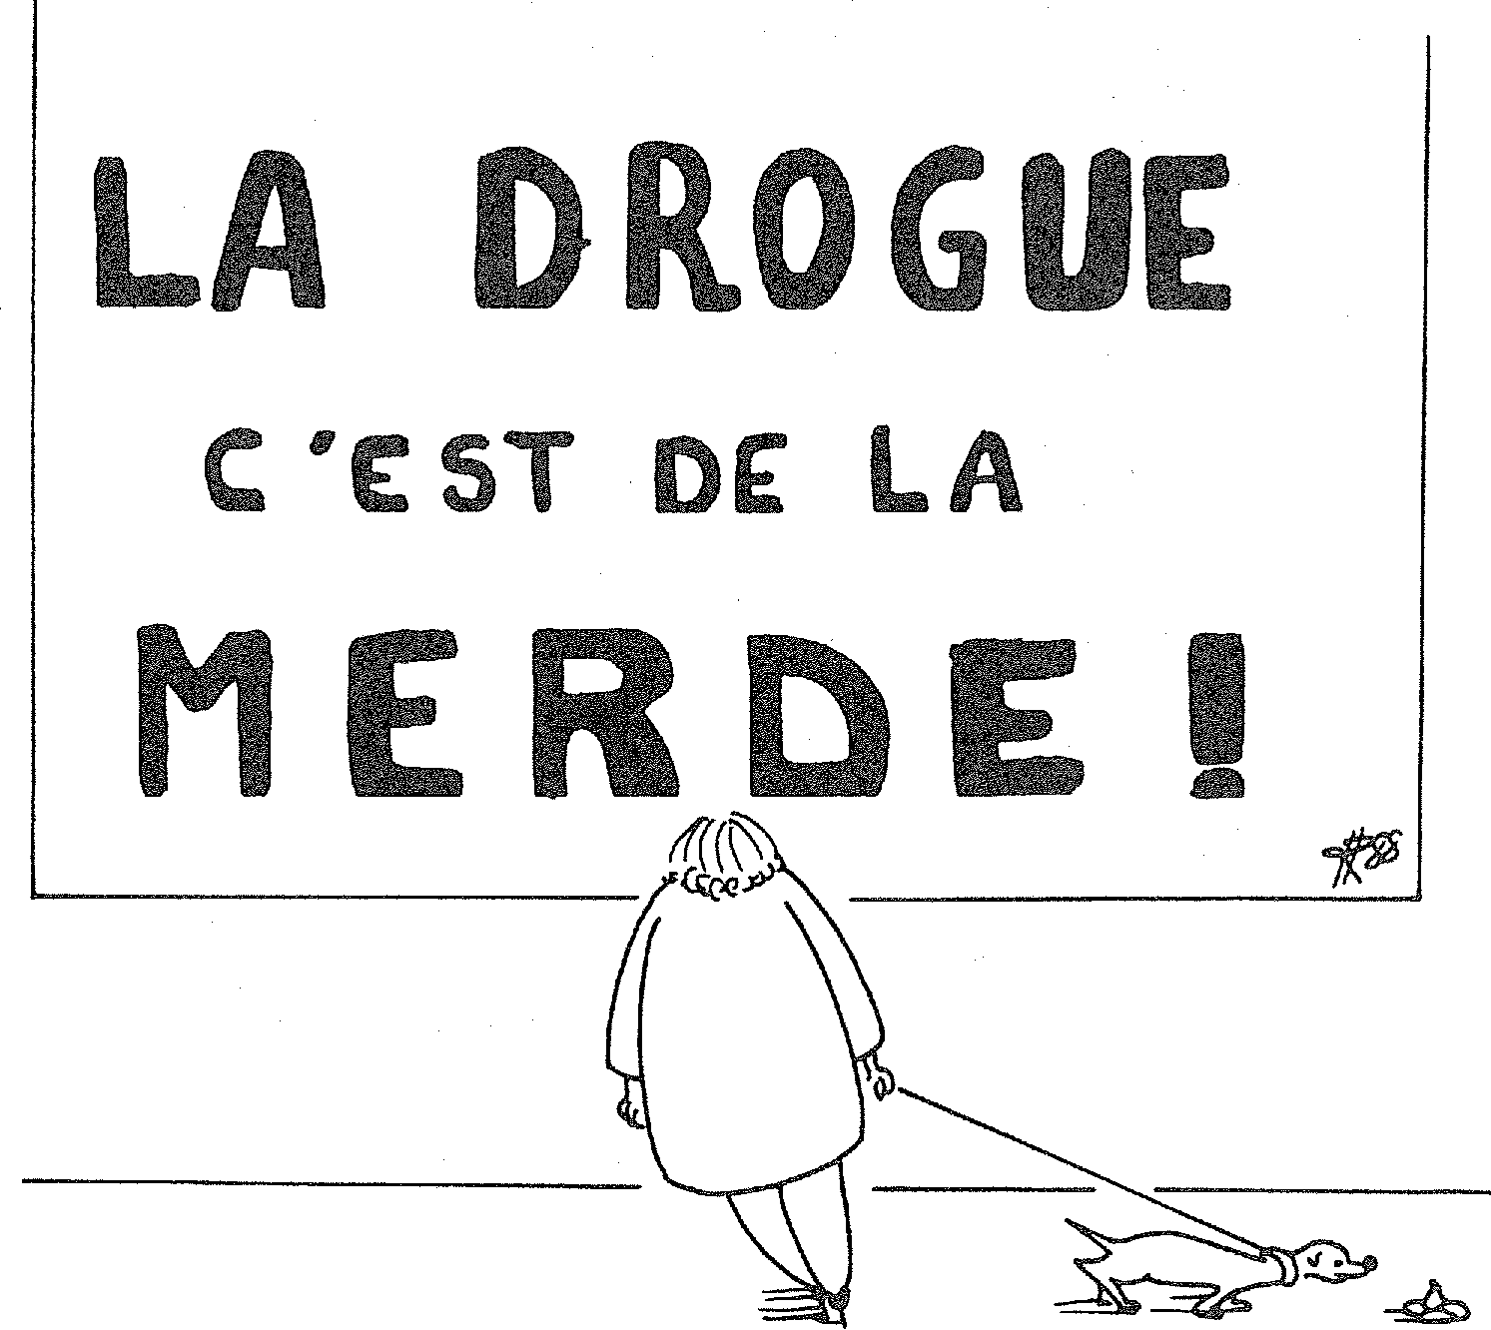

**Peps n° 24, mars-avril 1988**

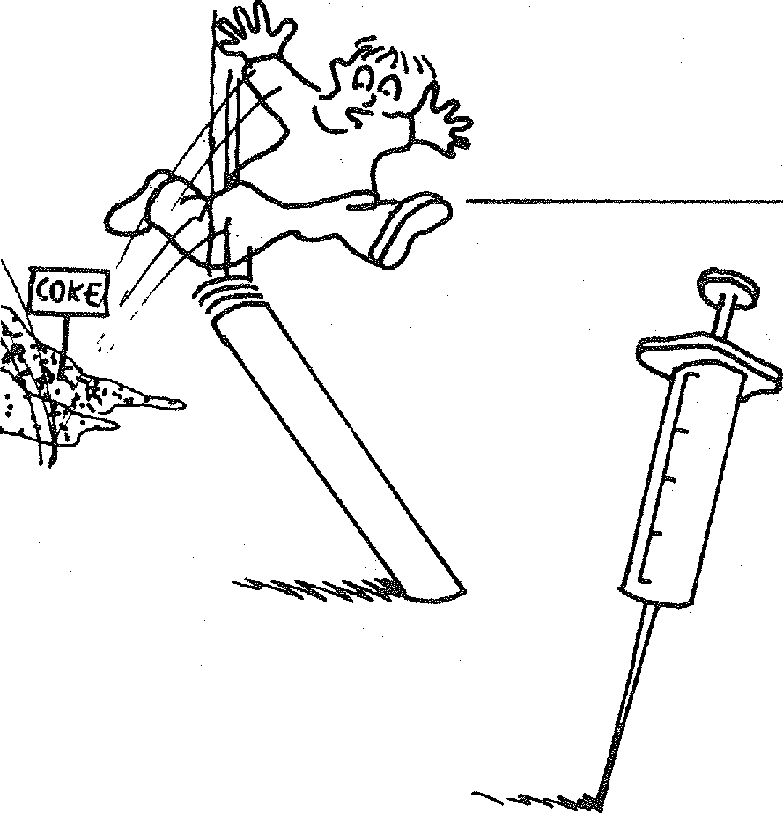

***FLASH GORD01***

**Dans un quartier de banlieue, une action de prévention de la toxicomanie est engagée. Moud devant sa Pelforth jette un regard sur cette action.**

Chez Bob le seul café de la cité, Miloud devant sa Pelforth roule consciencieuse­ment son premier stick. Aujourd'hui il a 200 balles en poche car hier soir il a pu faire quatre auto-radios. Dans un instant les copains vont arriver et ils pourront aller faire une virée chez le pharmacien du coin. Alcool-Medicos une nouvelle forme de toxicomanie, on se défonce complètement mais ils pensent que l'on n 'a pas le risque d'en crever. Les vieux toxicos, qui ne sont plus nombreux, continuent à la shooteuse, mais ici l'on ne les voit pas sauf lorsqu'ils sont clean. Une banlieue, une zone, l'on se croirait dans un polar.

Sur le quartier, il y a une équipe de prévention, de temps en temps ils nous préparent des vacances, mais l'on doit participer et même financièrement !

Ils viennent souvent au café, ou sur la cité, on les connait ; on les prendrait pour des copains si ils ne voulaient toujours se prendre pour des adultes.

La dope depuis quelques temps ils ont l'air de connaître, ils en parlent avec nous, sauf lorsque on est en prise. Leur discours est

médecins au café.

Le quartier est dans une commune où il y a quelques années, il y avait un projet de centre d'accueil pour toxicomanes, aujourd'hui la réflexion semble éteinte. Il parait que le groupe de travail à la circon­scription veut d'abord mettre en place des actions sur les quartiers avec le milieu associatif, les médecins, les pharmaciens, mais aussi avec les concierges ou même avec des habitants. Ils voudraient parait-il mettre en place une politique locale de

Toxicomanie, le terme est laché. Je tra-

vaille sur le quartier, j'ai peur, mais j'ai ma

Didro, alors je sais ou les orienter, je suis

compétent, j'ai suivi deux scessions sur "Toxicomanie et Banlieue". J'ai d'ailleurs ma propre réflexion sur les post-cures, la campagne, c'est mieux, ils réaprennent à vivre. La question est de savoir ce qu'ils feront lors de leur retour sur la cité, j'ai oublié de me la poser.

La dope c'est pas comme la potion magique, l'on ne tombe pas dedans quand on est petit. Il paraît que de multiples éléments sont à prendre en compte. De même pour en sortir, il parait qu'il n'y a pas que les spécialistes. Un boulot, un logement, des fois ça aide à décrocher, il y en à même qui dise que le sport c'est pas

mal. M. Ca ne', C. **re-%**

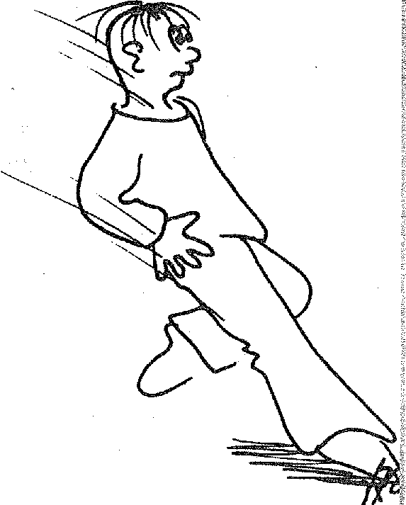

ci.; d bc..S

Sur le quartier des gens se réunissent, ils se disent assistantes sociales, éducateurs spécialisés, mais aussi médecins ou membres d'un service d'accueil pour toxi­comanes. Ils réfléchissent sur une poli­tique locale de prévention de la toxicoma­nie, jusque là on les voyait peu, mais des fois ils descendent au café. Leur idée est que pour aider des toxicomanes l'on peut être spécialiste, mais aussi éducateur ou militant associatif. Leur grand thème, c'est la confiance.

Je ne sais pas comment ils vont faire, mais pourquoi pas ?

Peps n° 24, mars-avril 1988

un peu biscornu, car à chaque fois que l'on discute de dope, ils nous parlent hébergement, travail ou même problème de papiers - des fois on comprend pas ­mais déjà des copains sont sortis de notre cercle. Pour nous ils ont été récupérés, mais les éducs ont l'air d'être contents.

Pour les anciens toxicos ils n'agissent pas de la même façon ils les aident dans leurs démarches de cure et des fois, après leurs réunions à la circonscription on voit des anciens héroïnomanes discuter avec des

16

prévention des toxicomanies.

Il est déjà 17H00, le café va fermer, Mi-loud joue au flipper avec les copains qui sont rentrés du boulot. **Il** commence à se faire tard, **il** va passer à la maison ou la mère lui a préparé un petit repas avant de ressortir pour une partie de la nuit.

**Main BONNET**

**Educateur en Prévention Spécialisée.**

M.e:?ffl:MiMIleeMnr



***PENSER GLOB***

***LOCALEMENT***

**Par delà les réponses spécialisées, dont bien souvent les jeunes sont absents, de nouvelles démarches sont à développer qui associeraient en les renforçant les dynamiques dont Ils sont porteurs aux interventions des praticiens *de* terrain.**

Aux problèmes existants sur un quartier, dans un environnement, aux difficultés sociales, économiques, culturelles que rencontre un public, les réponses les plus communément répandues restent bien souvent la mise en place de dispositifs d'intervention institutionalisés qui, s'ils s'avèrent utiles dans les réponses qu'ils apportent, ont tendance à ne laisser que peu de place aux jeunes et aux formes organisationnelles qu'ils se donnent.

Ainsi à l'interpellation d'un équipement à vocation sociale par une assistance de jeunes, suite à un décés par overdose, la création d'un club de prévention, dont les jeunes sont absents des structures décisionnelles est révélatrice du peu de place qui souvent leur est laissée.

On ne peut nier que des volontés visant à associer les jeunes aux démarches engagées par les praticiens de terrain soient exprimées et constituent une des trames des projets d'intervention sociale, que des discours refatifs au rôle d'acteur d'un public ou d'une population partici­pent d'un langage communément ex­primé. Mais il faut toutefois constater que la réalité est souvent autre et que l'existence de démarches partenariales entre habitants et praticiens reste peu commune.

Cette difficulté de l'interpartenariat et de la reconnaissance du rôle social que peu­vent prendre les jeunes dans les interven­tions locales se trouve renforcée dès que l'on aborde les questions touchant à la toxicomanie et ce, à différents aspects.

- L'existence de phénomènes liés à l'usage de produits toxiques souvent une stigma­tisation des quartiers où ils existent, un marquage social, une désignation des jeunes dans leur ensemble, accentuée en ce qui concerne les jeunes utilisateurs de produits.

Les lois de décentralisation et le partage des compétences entre l'état, les régions, les départements et communes rendent

**Peps n° 24, mars-avril 1988**

complexes les financements des actions de prévention des toxicomanies et freinent les volontés de décloisonnement.

Enfin, la substitution des craintes sociétales, aux problèmes objectifs que pose la toxicomanie, laissent libre cours à la rumeur et induisent une réduction de la réflexion au triptyque jeunes, produit, cure en induisant le double phénomène du recours au spécialiste et de la spécificité de l' intervention.

Stigmatisation des jeunes et des quartiers, cloisonnement des actions, recours à l'intervention spécifique... D'autres ap­proches sont à développer parallélemnt aux actions nécessaires de soins et d'accompagnement et dans lesquelles doivent prendre place les jeunes, dans le soutien et le respect de ce qu'ils sont.

Les exemples en la matière ne manquent pas qui affirment la capacité des jeunes à intervenir sur leur environnement, à être acteur et souvent initiateurs de démarches innovantes en réponse aux difficultés qu'ils vivent, à prendre place pleine et entière dans les dispositifs existants.

Cette capacité des jeunes à un positionne­ment en terme d'acteur dépasse par ailleurs largement la prévention des toxi­comanies pour aborder celles des poli­tiques de jeunesse et de la prévention dans son sens le plus large (lutte contre les exclusions sociales, ethniques, cul­turelles, revendication d'une place so­ciale, droit à l'emploi, aux loisirs, au loge­ment, etc...).

- Dans les Ardennes, c'est le projet par des jeunes de l'organisation d'un concert rock amateur dont les bénéfices seront utilisés dans le cadre de la lutte contre les nou­velles pauvretés.

- Dans le Val d'Oise, c'est un droit de réponse des jeunes à un article désignant leur quartier comme dangereux et aux mains des "drogués".

17

- En Seine et Marne, les jeunes s'organisent pour chasser les dealers et mettre en place des réunions d'information sur la toxicomanie avec une équipe d'intervention spécialisée.

Les dynamiques des jeunes ne manquent pas et pourtant, rares sont les intervenants sociaux, formateurs, animateurs, édu­cateurs, etc... qui réellement mettent en place les espaces permettant à ces dy­namiques de prendre pied et de se développer.

Ces espaces nous semble être au nombre de trois, formation, soutien à l'expression, reconnaissance sociale et se développent en étroite interaction.

Il pourra s'agir, par exemple, de former des cadres associatifs capables d'inscrire la dynamique des mouvements dont il sont porteurs dans un environnement social, politique et institutionnel ; de former des animateurs et des directeurs de centres de vacances à une meilleure connaissance des phénomènes liés aux toxicomanies et capables dans leur pratique éducative de soutenir des réponses préventives glo­bales.

Ce sera aussi de mettre en oeuvre au trav­ers des projets associatifs ou des pratiques éducatives les éléments propres à fa­voriser l'écoute et la responsabilisation plutôt que l'infantilisme ou l'assistanat.

Les enjeux sont aujourd'hui de taille et révèlent le symptôme du mal être profond de la jeunesse. C'est l'ensemble d'une société qui se cherche dans les bouscu­lades des profondes mutations sociales, économiques et culturelles qu'elle vit. "Penser globalement pour agir locale­ment" paraît bien difficile à concrétiser et pourtant, plus que jamais, doit devenir une des lignes de force des interventions du social et de l'éducatif. CI

**Jean-Paul DESCAMP**

**S.T.A.J.**

***TOXICOMANIE ET INTERVENTICi,''J LOCALE •***

***UNE NOUVELLE APPROCHE***

**La drogue est dans le collimateur politico-médiatlque. Entre la prise en charge hautement psychologisée et la répression platement moralisa­trice, d'autres réponses sont possibles.**

Les institutions, dans le champ des toxico­manies, ne sont pas nées d'hier. On se souvient encore, en Allemagne, de la luxueuse clinique du Docteur Erlenmayer, praticien célèbre dans toute l'Europe à la fin du XIXème siècle pour sa méthode de désintoxication lente, au bon temps de la morphinomanie mondaine. La généralisation des équipements, elle, est toute récente : elle remonte à la grande épidémie des années soixante-dix, abon-donnant derrière elle les enfants des classes moyennes, et fascinant une génération de médecins qui a ressuscité une technicité de la prise en charge des toxicomanes, et ouvert des centres encore en pleine activité aujourd'hui.

Cet essor n'est évidemment pas propre à la toxicomanie. Les Trente Glorieuses ont vu pousser les institutions comme des champignons. Coincés entre l'espoir et la paresse, les pouvoirs publics ont remis les problèmes sociaux à un parc d'institutions, avec des professionnels qualifiés et salariés pour les animer. A l'époque, et sans se poser trop de questions ni financières ni métaphysiques, on con­fiait les loisirs de jeunes à la M.J.C., les pauvres au Bureau d'Aide Sociale et les personnes âgées à la maison de retraite. Et les toxicomanes ? Au Centre du Docteur Olievenstein...

**GRANDEUR ET DECADENCE...**

La Roche Tarpéïenne, dit-on, est proche du Capitole. Pour la toxicomanie comme pour les autres problèmes sociaux, l'épanouissement institutionnel des technicités a bientôt été suivi par leur mise en cause. Sitôt après leur moment de gloire, on s'est interrogé sur leur épuise­ment. Au terme de ce mouvement d'expansion sans précédent, les institu­tions publiques ont été traînées devant les tribunaux conjoints de la philosophie, de l'éthique, des sciences sociales et la maîtrise des coûts de fonctionnement :

**Peps n° 24, mars-avril 1988**

L'école de Jules Ferry ? Tombée dans la sclérose inégalitaire et bureaucratique ! L'urbanisme de Le Corbusier ? Une ambi­tion aussi totalitaire que dérisoire de struc­turer les modes de vie ! La médecine de Pasteur ? Dégradée en un mercantilisme tous azimuts ! Le projet de promotion du travail social ? Une dérive entre le clientélisme et le contrôle... D'Illich à Foucault, le soupçon est devenu quo­tidien. Les professionnels eux-mêmes en sont toujours imprégnés.

Comble de malheur, les années quatre-vingt ont vu se généraliser un nouveau procès. Avec la crise, des "besoins" se sont multipliés et affirmés, que la seule logique institutionnelle - d'ailleurs en pleine crise de financement - ne savait couvrir : la pauvreté, la délinquance, l'insécurité, l'isolement, l'échec scolaire... De poli­tique et sociale, la critique s'est faite or­ganisationnelle.

Est-il vraiment utile de reprendre ces lita­nies de l'inefficacité ? Les longues hiérarchies verticales, qui vont des som­mets ministériels aux humbles villages, avec les cascades de délégations qu'elles supposent, secrétent des décisions de basse qualité, largement inadéquates, et éloignées de la réalité quotidienne des terrains. De plus, passés à la moulinette des organisations taylorisées, les besoins ont été parcellisés : les loisirs sont traités séparément de l'emploi, le scolaire indépendamment du social, et la dépendance toxicomanique en dehors du contexte qui la fait naître, ou la reconduit. Enfin, les réponses sont standardisées ; produites par les débats internes des pro­fessionnels, elles font bon marché du tissu social, de ses disparités ou de ses évolu­tions. De ce fait également, elles sont bien lentes à se manifester : en un temps d'urgence, où la capacité immédiate de réponse devient un impératif de toutes les organisations, les dispositifs publics paraissent curieusement empâtés et empêtrés. La crise appellerait les renforts

18

de chevaux-légers ; à l'horizon, on n'aperçoit qu 'un troupeau de mammouths rhumatisants.

**LA MUTATION
  
DES ANNEES 80**

Arrêtons le lamento. Au début des années quatre-vingt, un fait majeur est intervenu dans la conduite des politiques publiques occidentales. Au temps des critiques a succédé celui de la reconstruction. Dans tous les champs, de nouvelles logiques se sont esquissées. Dans celui de l'urbanisme, avec les opérations "Habitat et Vie Sociale", engagées dès 1978, et reprises avec davantage d'ampleur et une problématique renouvelée par la Commission Développement Social des Quartiers. Dans celui de la police et de la Justice, avec les opérations Prévention-été ou le Conseil National de Prévention de la Délinquance. Et même dans celui de l'école, où les zones d'éducation priori­taires ont, pendant un temps, engagé un premier mécanisme d'ouverture. Comme point commun de toutes ces initiatives, l'émergence bricolée d'une nouvelle lo­gique d'intervention.

Le champ de la toxicomanie n'échappe pas à ce phénomène. Plus que d'autres, les institutions issues des années de gloire du médico-social ont essuyé ses rafales de critiques. Certaines sont parfaitement rétrogrades : prêcher l'autoritarisme et le moralisme, tel est le péché mignon des politiques prohibitionnistes, dans leurs versions les plus dures. D'autres méritent qu'on s'y attardent. Il existe une demande réelle, émanant des communes ou des as­sociations, pour un travail interpartenarial sur ce thème. Comment des institutions traditionnellement refermées sur elles-mêmes peuvent-elles mettre leur savoir et leur savoir-faire au service du quartier ? Comment peuvent-elles, avec d'autres, oeuvrer à la détection et à l'analyse des problèmes locaux ? Comment peuvent-

elles coopérer à une politique de prévention des toxicomanies, de prise en charge ou de réinsertion des toxicomanes ? Répondre à ces questions, c'est pro­mouvoir dans ce champ une nouvelle cul­ture institutionnelle, et affirmer les nécessités de l'interpartenariat.

**TOXICOMANIES ET
  
QUARTIERS**

Si l'on prend au sérieux ces interrogations, et si l'on renonce aux procès d'intention, aux discours démagogiques et aux illu­sions moralisatrices, de nouvelles ques­tions se posent. Elles apparaissent doubles.

Les premières touchent à la technicité des professionnels. Un corps de connais­sances techniques propre à l'intervention institutionnelle s'est constitué et développé depuis plus de dix ans : une certaine gestion de la demande, un travail sur la relation, ou un type de suivi. Que vaut ce savoir, confronté à une interven­tion de quartier ? Peut-il s'articuler avec celui du policier, du commerçant, de l'enseignant, du parent d'élève, de l'animateur de maison de quartier ? Et comment ? La question n'est pas neuve dans le monde médical. Les démarches de santé publique ou de psychiatrie de secteur l'ont déjà posée. Les réponses, dans le champ des toxicomanies, sont désormais urgentes.

Les secondes portent sur le rôle des insti­tutions. Il ne s'agit pas de "désinstitutionnaliser", dans une grande illusion illichienne. Les trous de l'intervention publique, n'en déplaise aux ultralibéraux, ne sont pas immédiatement et automatiquement comblés par le réveil des "solidarités spontanées". Il n'est pas de Belle au Bois dormant du social, que viendrait réveiller les baisers de Ronald Reagan. Mettre en pièces les institutions héritées de l'Etat-Providence - toutes bancales qu'elles soient - ne résoud rien. Leur dépérissement ne met pas un terme aux problèmes sociaux. Elle les redouble.

Les institutions aujourd'hui, doivent as­sumer deux rôles complexes, qu'il leur faut apprendre. Ce sont ces deux fonc­tions, que nous appellerons de catalyse et de maillage local. Le premier terme désigne des pratiques de type commun­autaire : non pas encadrer les populations isolées ou ségréguées, mais leur fournir des ressources techniques pour mettre fin

à des situations de rupture. Dans cette optique les institutions doivent jouer la participation des "clients" - quels qu'ils soient, de l'élu au parent en passant par les jeunes ou les moins jeunes -, et la coopération entre initiative privée et inter­vention publique. Ensuite, et c'est le sens du maillage, articuler son savoir faire avec celui d'autres institutions, s'engager dans un processus de coopération réfléchie. Bref, devenir les animateurs et les mobili­sateurs de ressources sociales.

Périodiquement, la drogue est dans le collimateur politico-médiatique. De bon­nes âmes cherchent des baguettes magiques. Il y a peu de temps, le Patriarche ou le Docteur Nahas se sont empressés de proposer les leurs. Entre la prise en charge hautement psychologisée et la répression platement moralisatrice, d'autres réponses sont possibles. Elles associent le

19

clinique et le répressif, le social et l'éducatif. Leur instauration est difficile, et leurs effets sont souterrains. Mais elles seules sont efficaces. Une tradition européenne en témoignent, qui a pu réduire et contrôler les toxicomanies, depuis plus d'un siècle. C'est cette tradi­tion qu'il faut reprendre, selon des modalités nouvelles : une intervention plus souple, personnalisée, proche des terrains, rapide et efficace. Tel est, semble-t-il, le sens de la démarche engagée par FIRST, et par tous les organ­isateurs du colloque qui s'est tenu à Marly, en janvier dernier. Au-delà des incalations d'usage sur la nécessité du travail communautaire ou sur les beautés de l'interpartenariat, il a permis d'engager un travail concret, et qui se poursuit. 3

**Christian BACHMANN Université Paris XIII**

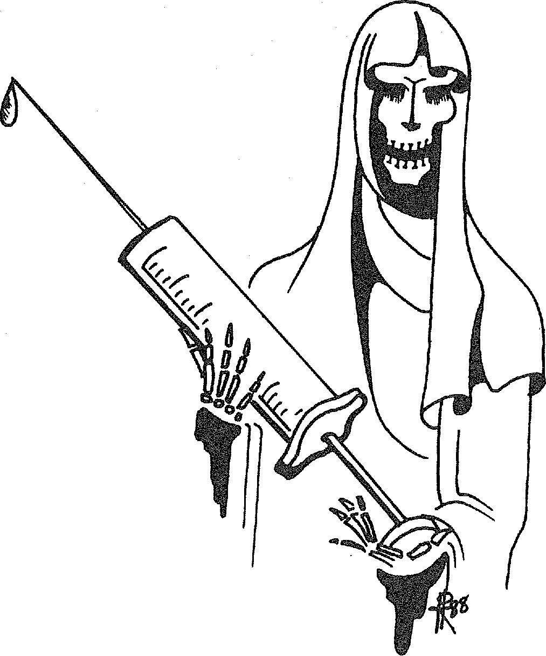

**Peps n° 24, mars-avril 1988**

|  |  |
| --- | --- |
| ***LE PROu#3: T BU*** |  |

**Une équipe de prévention, avec des partenaires locaux, lance un projet d'action en se dotant d'un véritable anglais.**

I) Origine du projet (début 1987) :

Le projet Bus Santé est né de l'idée d'une enseignante qui préparait un projet d'action éducative "Toxicomanie" au Collège Dorval à Orly. Présenté à la Commission "Toxicomanie" d'Orly, ce projet rencontre l'adhésion de l'ensemble des partenaires para-municipaux, éduca­tion nationale, et travailleurs sociaux de la D.D.A.S.S.. Des enseignants du Collège Desnos ajoutent l'idée de parler de toutes les drogues légales et illégales et d'insérer la toxicomanie dans le thème plus général de la santé.

Des enseignants du L.E.P. Corneille pro­posent d'y inclure le SIDA et sa prévention.

L'A.O.C.E.P. accepte d'être l'organisme gestionnaire du bus, étant amenée tout particulièrement en tant que Club de Prévention Spécialisée à cotoyer et à aider des jeunes en difficultés parmi lesquels, les pratiques toxicomaniaques sont répandues. Un Comité de pilotage com­posé de différents membres représentatifs de la Commission est chargé du projet et de sa réalisation.

Un vieux bus anglais est acheté à Lyon et une équipe de jeunes encadrée par des éducateurs de l'A.O.C.E.P. s'est immédiatement mise au travail pour décaper la peinture extérieure et aménager l'intérieur.

Actuellement en février 1988, le bus est en cours d'aménagement. Au printemps, il doit tourner sur les quartiers d'Orly et permettre de tenir des permanences.

2) Le projet : Santé Bus-Santé plus :

On parle de plus en plus de lutte contre la toxicomanie, cependant bien souvent on ne parle que de celle touchant à la jeunesse. Pourtant il faut aborder fran­chement le sujet : parler aussi bien de l'alcoolisme, du tabagisme, de l'abus de médicaments que des prises de cocaïne, d'héroïne tout en passant par le hachisch. Tout comme il faut parler des dépressions et des suicides car dans tous les cas, l'origine des problèmes résulte de la problématique personnelle des individus.

**Peps n° 24, mars-avril 1988**

L'ennui, la solitude, le découragement et le désespoir conduisent des personnes à se réfugier dans la drogue ou à avoir des comportements suicidaires.

Les informations véhiculées par le bus devant s'organiser autour de ces différents sujets. La prévention de tous ces problèmes étant avant tout social et re­posant sur la formation et la mobilisation de chacun.

Les équipes d'animation qui se relaieront dans le bus, encourageront le public à avoir une certaine hygiène de vie : activités physiques, alimentation équilibrée, rythmes de sommeil, loisirs et travail réguliers, participation à la vie sociale. Tout cela contribuant à être bien dans sa peau.

Un bus événement :

Sa vocation est de faire parler, d'étonner, de susciter la curiosité, de faire se rencon­trer les gens : en un mot d'animer. Six mois dans les cours des écoles, dans les quarti­ers et les cités, histoire de dire : Stop à la drogue : vivons ensemble.

Un bus dialogue :

Cela doit être une occasion de rencontre et de dialogue des élèves et des habitants avec des médecins et des travailleurs so­ciaux.

Un bus ressource :

A l'intérieur du bus sera mis à la disposi­tion du public : panneaux d'informations, expositions, vidéos permanentes, livres, revues, B.D., documents, adresses, bibliothèque de prêts et renseignements à la demande.

Un bus "coup de pouce" :

L'accueil sera assuré par une équipe poly­valente de médecins et de travailleurs sociaux (assistantes sociales et édu­cateurs). Des adolescents et des adultes bénévoles tout en se formant pourront participer à l'animation de ces perma­nences.

Pour des problèmes importants de santé ou de toxicomanie, la personne pourra ainsi être aiguillée vers une institution compétente.

Un bus mobilisateur :

Le décapage extérieur et l'aménagement 20

intérieur sont effectués par une équipe de jeunes chômeurs encadrée par deux édu­cateurs de l'A.O.C.E.P.. La décoration extérieure du bus devant être faite par les élèves du Collège Dorval dirigés par leur professeur de dessin.

1. Objectifs :

L'objectif initial du programme est la prévention de la toxicomanie, cependant ce thème précis doit s'inscrire dans un contexte plus général d'informations sur la santé.

Communication sociale inter-active sur la santé.

Informations-mobilisations des jeunes et des adultes sur la santé: *voir tableau*

1. Organigramme : *voir ci-contre*
2. Evaluation :

Méthodologie de l'évaluation :

1. Fréquentation du bus et diffusion d'information :

Comptabilité des entrées dans le bus (élèves, classes, habitants : jeunes et adul­tes)

Compte des heures de stationnement : Etablissements scolaires, quartiers, marchés, manifestations culturelles, fêtes,...

Combien de documents distribués. Combien de prêts.

Nombre de films projetés.

1. Participation et mobilisation du public à l'action :

Nombre d'élèves participant à la décoration du bus.

Nombre de jeunes ayant participé à l'aménagement intérieur.

Nombre d'adultes et de jeunes bénévoles pour la co-animation.

Nombre de professionnels de la santé, de l'éducation et du social pour l'animation du bus.

1. Evaluation de l'impact :

Analyse : cahier de visite du bus à la dispo-

sition des visiteurs.

Enquête directe par sondage auprès du

public dans les écoles et dans les quartiers.

Bilan des activités de groupe, accueil, classes : animation spécifique faite par chacun des intervenants des permanences. Etude des retombées et dynamiques engendrées par le bus.

Initiatives d'habitants (de jeunes et d'adultes) d'institutions.

ANNEXE :

Liste des partenaires composant la

Commission Toxicomanie :

Mairie

Centre Pierre Nicole

Maison Sociale, M.J.C. Pablo Neruda

Collèges Desnos et Dorval

L.E.P. Corneille

Clubs de prévention (A.O.C.E.P. et

A.C.E.R.)

C.M.P.P. Renaissance

Intersecteur et psychiatrie adulte

Centre Médical Calmette

C.M.P. Pablo Picasso

C.A.M.P.A.

Centre Henri DuchèmeEducation

Surveillée (C.O.E. d'Arcueil)

Mission locale Orly-Choisy

C.I.S.P.O.

Médecins généralistes

Planning familial

Raymond DURIE Educateur Spécialisé

Prévention M.S.T

Prévention

de la toxicomanie juvénile

Prévention SIDA Prévention

Alcoolisme-Dépression

|  |  |  |
| --- | --- | --- |
| infos-sensibilisation Dialogue élèves-enseignants | Evènements | Infos-Accueil  Mobilisation Jeunes-Adultes |
|  |  |

Liaison écoles-quartiers Dialqgue ados-adultes

Participation de classes à la décoration

Liaison inter-quartiers un bus dans la ville

Participation de jeunes

chômeurs

à l'aménagement

Formation d'habitants à l'animation

Travail inter-institutionnel sur le terrain

Impulsion : Initiatives locales Groupes d'aides mutuelles (parents de toxicos) Réseaux jeunes

Organigramme :

|  |  |
| --- | --- |
|  | Contrat santé - Ville d'Orly  - Centre Pierre Nicole  - Etat |
| Commission municipale Toxicomanie |

|  |  |  |  |  |
| --- | --- | --- | --- | --- |
|  |  |  |  |  |
| Evaluation externe |  | Groupe de pilotage Organisme ges | | onnaire A.O.C.E.P. |

Equipe d'animation du bus

L'équipe d'animation du bus est prévue comme suit :

- Vacations 1/3 de temps de médecin.

- Mise à disposition de 2/3 de temps d'éducateurs de l'A.O.C.E.P. (gestion du bus en plus).

- Contrat à durée déterminé de 6 mois à mi-temps pour un animateur (jeune sans emploi).

- Secrétariat C.I.S.P.O..

- Collaboration ponctuelle de divers professionnels, membres de la Commission municipale Toxicomanie et des habitants voulant participer à

l'animation et se former.

21

**Peps n° 24, mars-avril 1988**



***POLITIQUE DE' PREVENTION LOCALE:***

***HISTOIRE D'UNE REFLEXION***

***TITUTIONNELLE***

Quand une association gérant des centres sociaux et clubs de prévention, se penche sur les problèmes de la toxicomanie

La toxicomanie lorsqu'elle existe sur un quartier, une cité par ses divers aspects, touche en général l'ensemble de la popu­lation (stigmatisation, image négative, laxisme des adultes...).

Si pour autant, l'élaboration et la mise en oeuvre des politiques de prévention locale relèvent de travail transversal interparte-flaires en lien étroit avec les décideurs politiques ; pour autant elle doit se référer à l'action menée avec l'ensemble des partenaires potentiels du ou des quartiers (familles, associations, jeunes, amicales des locataires, organismes logeurs,...). Son appréhension doit prendre en compte tous les éléments de vie des quartiers en analysant les contraintes et les ressources. C'est dans cet esprit qu'un long travail de réflexion fut entrepris, il y a 2 ans, entre animateurs de centres sociaux et édu­cateurs de club de prévention de l'association Logement et Promotion Sociale (L.P.S.).

Il nous a fallu dans un premier temps faire concrètement une mise à plat des situ­ations rencontrées sur nos terrains d'intervention (Bagnolet, Chelles, Garges...), appuyée par une grille de lec­ture nous permettant de resituer les problèmes dans un contexte général.

Pour que cette étape soit atteinte, cela ne fut pas sans difficulté. En effet, si les premières réunions furent plus l'occasion de parler "tout azimut" de la toxicomanie chez les jeunes, de clarifier nos comporte­ments et nos discours en tant que per­sonne. Face à ce phénomène, le passage n'en fut pas moins positif pour le groupe de travail.

Cette étape que nous pensons nécessaire, a facilité la réalisation de la plateforme :

- grille d'observation de nos lieux d'intervention,

- grille de lecture replaçant les faits dans un contexte plus global.

Avec le soutien régulier du Centre Pierre Nicole, cette réflexion nous a permis une meilleure compréhension du phénomène

**Peps n° 24, mars-avrIl 1988**

et de définir des stratégies d'interventions locales.

La volonté de cette approche nous a aussi aidé à identifier et à poser un certain nombre de questions qu'il convient ici de relever :

1. Diagnostic de terrain :

L'évaluation de la réalité des phénomènes liés à la toxicomanie nous apparait comme le préalable à toute démarche de prévention. Bien que ce diagnostic aussi fin soit-il, ne soit qu'une photographie de la situation à un moment donné, il doit être décrypté au travers des discours, attitudes, afin que "cet état des lieux" devienne un des outils à partir desquels s'articulent des stratégies d'intervention.

1. Les ressources locales :

Les diagnostics des situations locales font apparaître combien l'homogénéité d'un quartier en terme de qualité relationnelle, de réseaux de solidarité, s'avérent porteurs d'éléments de prévention ou de résistance à l'apparition ou au développement de la toxicomanie . Il est à savoir que cette homogénéité de quartier, le sentiment d'appartenance de sa popula­tion doit toutefois être considéré dans l'ensemble de ses dimensions comme pouvant être un frein au développement social.

1. Les dynamiques négatives :

Il est difficile d'entamer un travail en s'appuyant sur les ressources si au préalable, n'ont pas été cernées les formes d'exclusion, de destructuration, de désorganisation. Il arrive parfois que sur le plan des institutions sociales la pesanteur du climat, le jeu des rumeurs enlèvent la capacité à des lieux de développer des dynamiques positives.

1. Les pratiques éducatives :

Dans le quotidien de nos pratiques éduca­tives, que nous soyons animateurs ou

22

éducateurs dépendent fortement de l'adulte qui les met en oeuvre, ces com­portements ne sont pourtant pas innés. Elles doivent être le fait d'une réflexion perpétuelle des équipes.

1. Le suivi :

Notre réflexion nous a permis de repérer que le problème de la sortie de cure ou de prison ne peut se dissocier d'une approche globale de la rupture à un produit.

Aussi, notre position de travailleur social se situe autant dans l'avant, le pendant que dans l'après.

Nous pouvons aujourd'hui tirer quelques conclusions de ces points rapidement exposés, même si elles peuvent paraître pour certains d'entre nous comme éviden­tes.

La réalité nous démontre qu'une démarche de prévention locale doit s'inscrire dans la durée . Elle doit nécessairement être replacée au sein de tout projet global de nos structures.

Nous ne sommes pas des spécialistes et nous ne devons pas le devenir, d'autres en ont la compétence.

Notre rôle est plus d' impliciter au quo­tidien et dans nos champs d'intervention, une politique de prévention locale face à la toxicomanie sans pour cela, ni banaliser, ni dramatiser (en discours et en action) ce problème lorsqu'il existe sur un quartier, une cité.

Odile BOUDEAU, Animatrice

*Ou trouver PEPS:*

*Au Limonaire,*

*88 rue de Charento •*

*75012 PARIS demander*

*Daniel 43' d3 49 14*

L *'EMPIRE DU JEU*

**La drogue serait-elle un jeu, et le jeu une drogue ? Le simple constat révèle l'emprise du jeu dans les relations sociales et économiques**

La drogue gène, provoque, scandalise. Elle libère des flots de mots renforçant le pouvoir politique et institutionnel des "navigateurs professionnels" et "compag­nies maritimes" qui ont su prendre le sens du courant.

Pour s'en convaincre, il suffit d'entendre les discours gouvernementaux, de certains spécialistes ou de regarder les clips à la télé, les publications et films qui ex­pliquent que ce n'est vraiment pas bien, ça fait du mal et le mal c'est le produit, la dépendance. Prendre son plaisir avec ça, c'est diabolique.

Odeur de souffre, de salpètre et de char­bon, la toxicomanie mélangeant le jeu et la mort devient explosive. Elle fascine parce qu'il y a un défi, une volonté de toute puissance : dépasser son statut de simple mortel.

Le jeu, les millions de participants au loto, tiercé et autre "tac au tac" le connaissent. Il n'aurait aucun attrait s'il n'y avait pas le risque de perdre: plus la somme investie s'élève, plus grand est le frisson. Les accrochés du casino peuvent à la rigueur se ruiner et se suicider après mais miser sa propre vie d'entrée de jeu constitue un sacrilège.

Pourtant ce genre de rapport ambigu existe

ailleurs et est entretenu. Il se commercia­lise.

Rappelons nous ce jeu télévisé "la chasse au trésor", où un animateur à bord de son hélicoptère prenait pour les téléspectateurs tous les risques afin d'arriver au but dans le temps imposé. Sa disparition mis en émoi le pays entier. Sur le mème registre le Paris-Dakar offre l'opportunité par télé interposée de se payer à moindre frais le luxe de la vitesse et du risque: un jeu morbide et exaltant vendu sous le slogan de la liberté.

Le scandale, ce n'est pas seulement l'existence d'une course néo-colonialiste fauchant au passage quelques autoch­tones, c'est la commercialisation parfumée d'exotisme de la mort.

Tout cela est communément admis, in­stitué, intégré dans le circuit économique. Sans bouger ni parler, chacun peut se donner l'illusion de prendre les risques pour transformer sa vie à défaut de vivre autrement.

La toxicomanie vient transgresser la règle, apporter le grain de sable dans la mécanique bien huilée des jeux morbides. Assimilée à l'image de la déchéance, elle ne permet pas d'échapper à la monotonie quotidienne en projetant sur le toxico­

mane ses fantasmes de liberté et de toute puissance.

Trop proche de nous, elle se montre, elle est mème exhibitionniste et révêle dans ce passage à l'acte une interpellation in­soutenable sur notre incapacité à commu­niquer, l'absurdité de certains modes de vie.

Mais dans cette répulsion, reste la fascina­tion. C'est entre ces deux pôles d'attraction qu'oscille la relation au toxi­comane où la tentation est grande de tomber, parfois de façon alternative, dans la fusion ou dans le rejet.

La traduction sur le plan politique est connu. La question se pose alors si c'est par soucis d'humanisme, pour préserver la belle jeunesse de cette horrible déviance que le gouvernement prône l'enfer­mement thérapeutique ou d'autres mesures coercitives.

Sur le plan du travail social les deux ten­dances sont présentes parfois chez les mèmes personnes allant d'une prise en charge totale plus ou moins musclée à une stratégie d'exclusion.

Hugues BAZIN,

Educateur en Prévention Spécialisée.

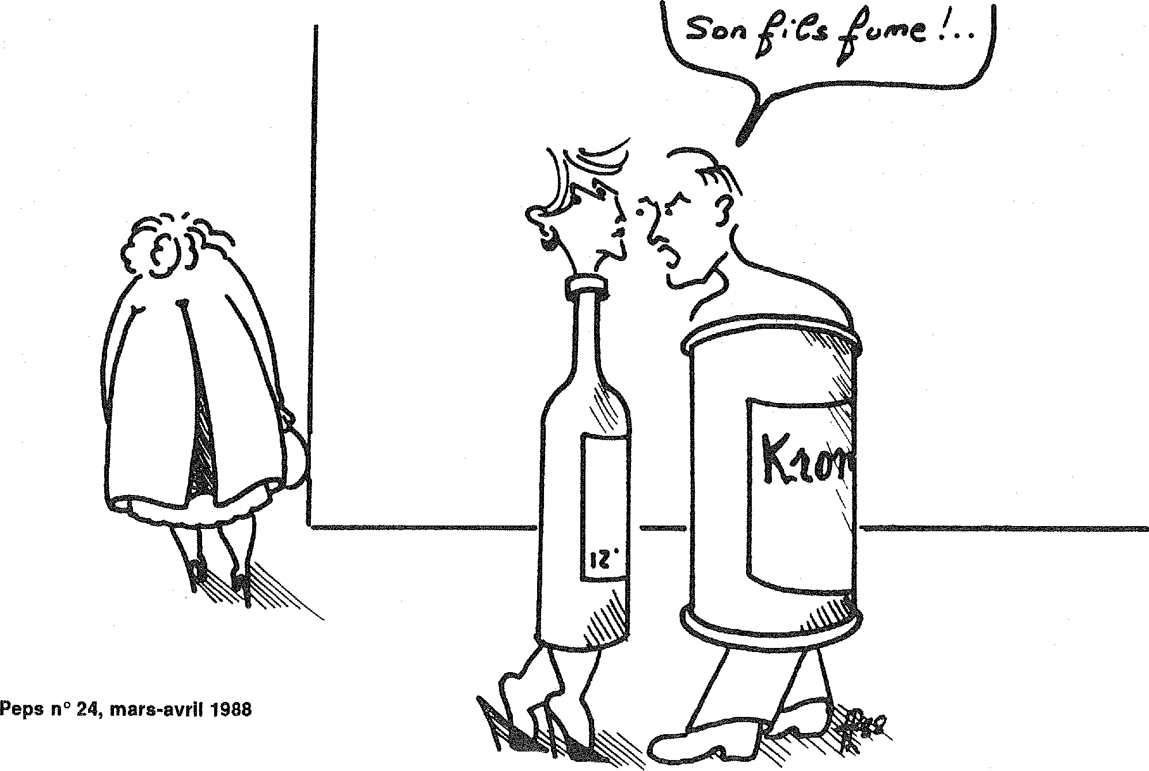

**Peps n° 24, mars-avril 1988**



iŸi



;M.

*L* ***-ROCHE SOCIOLOGIQUE DE LA***

***TOXICOMANIE : UNE APPROCHE***

***NON SPECIALISEE***

**Patrick FREHAUT rencontre Robert CASTEL (1).**

**Robert CASTEL nous propose ici une appréhension différente du "phénomène" toxicomanie, qui nous per­mettrait de sortir des sentiers battus par les spécialistes médicaux et pénaux. Une autre approche, sociolo­gique, qui nous laisse entrevoir des perspectives nouvelles et peut-être annonciatrices de changements dans les rapports sociaux et humains.**

*PEPS : Vous étiez l'un des animateurs de l'atelier thématique "Réseau Naturel ­Réseau Institutionnel" le samedi 23 jan­vier 1988 à Marly-le Roi dans le cadre du colloque "Politiques Locales et Toxico­manie". L'un des participants lors du débat affirmait : "Je ne pense pas que des solidarités naturelles puissent gérer les problèmes de la toxicomanie. Je pense davantage que le réseau naturel peut faire appel à des relais institutionnels". Ne pensez-vous pas que c'est contraire à la tonalité du colloque dont les acteurs met-*

*taient l'accent sur une
  
déprofessionnalisation quant à l'appréhension des problèmes liés à la toxicomanie ?*

R. CAS ILL :

La question de solidarité naturelle est certes importante, mais ce n'est pas une raison pour la dissocier de celle des relais institutionnels ni même de celle de l'Etat. Il me semble même que cette rencontre n'a pas assez posé cette question de l'Etat- ce qui peut se comprendre par le fait que le thème affiché était les politiques locales. Néanmoins, il peut être dangereux d'oublier que la toxicomanie est aussi et sans doute d'abord une "affaire d'Etat", qui relève d'une législation spéciale, de la justice, et même de la DASS-Etat. Un problème important est de voir l'articulation de cette dimension étatique très pregnante avec les instances locales-exprimant tantôt de "solidarités naturelles", tantôt des institutions,- dans un fonctionnement plus ou moins parte-narial. Mais il est clair que les solidarités naturelles, si elles existent, ne sont pa souveraines, parce que le public, le para­public, l'étatique sont également partie prenante dans la prise en charge.

*PEPS : Un autre participant lors de cet atelier établissait un parallèle entre le*

**Peps n° 24, mars-avril 1988**

*village africain où le "scientifique" inter­vient pour gérer les conflits de deux tribus qui s'entredéchirent et la cité, où les pro­fessionnels interviennent pour aider les usagers de produits toxiques et le reste de la population à gérer également leurs conflits. Qu' en pensez-vous?*

R. CASTEL : Il est certain que les profes­sionnels peuvent avoir un rôle médiateur important, même si on se propose de faire participer au maximum la population. Sans doute, au début des années 70, on s'est fait une représentation un peu mythiques des capacités de la commun­auté, des quartiers, des "groupes pri­maires", d'assumer les problèmes de déviance comme de la folie. Les attitudes de rejet, d'abandon, de suspicion, voire de violence peuvent aussi être des réactions "populaires" (cf: les milices privées). Si elles s'intègrent dans des solidarités naturelles, les médiations profession­nelles et institutionnelles peuvent dès lors présenter des garanties contre le risque de totalitarisme de certaines gestions "spontanées" des conflits.

Les travailleurs sociaux acceptent parfois difficilement l'intervention des cher­cheurs sur le terrain. Ils ont l'impression qu'ils représentent uniquement aux yeux de ces derniers une nourriture qui leur permettra d'étayer leur recherche, leur modèle théorique. Qu'en pensez-vous?

R. CASTEL : C'est un problème difficile; le risque existe effectivement que certains chercheurs exploitent les praticiens pour réaliser leurs propres objectifs. Inverse­ment, les professionnels ont souvent du mal à accepter la prise de distance par rapport à leurs intérêts pratiques immédiats, qui est pourtant nécessaire à la recherche. Il y a aussi des chercheurs qui font preuve de démagogie, qui épousent

24

purement et simplement le point de vue des praticiens. A mon avis, les deux pos­tures sont différentes, avec les risques d'incompréhension et de conflit que cela comporte. Mais elles peuvent être complémentaires sur la base de ce que l'on pourrait appeler une relation d'alliance : si les deux parties partagent un même objectif, par exemple, un projet de transformation, elles peuvent collaborer, à condition que chacun garde son rôle propre, en évitant le confusionnisme.

*PEPS : Où en êtes vous au niveau de vos recherches en ce moment?*

R. CASTEL : Puisque nous parlons de toxicomanie, nous commençons juste­ment, dans le cadre du GRASS (Groupe de recherche et d'analyse du social et de la sociabilité) une recherche sur ces ques­tions dans une perspective sociologique. Il s'agirait d'envisager la toxicomanie comme un mode de comportement, une forme d'adaptation paradoxale,. Certes, l'abus des drogues a souvent des effets dramatiques. mais I e toxicomane est aussi quelqu'un qui vit dans un environne­ment concret, qui a des problèmes par rapport au logement, au travail, à l'argent, à la sexualité, etc.

Comment se débrouille-t-il avec cela? Il ne s'agit pas de banaliser la toxicomanie, au point de nier qu'elle puisse mener à des situations tragiques, mais de ne pas la sur-dramatsier, de ne pas mettre exclusive­ment l'accent sur ce qui fait peur, sur ce qui est exceptionnel.

Dans cette perspective, nous commençons une enquête sur les "sorties" de la toxicomanie. En effet, certaines personnes, après avoir plongé dans ce milieu, parfois pendant plusieurs années, "s'en sortent" d'une manière ou d'une autre. Que-'est-ce-que cela veut dire? Que leur est-il arrivé? Y-a-t-il des types,

des trajectoires privilégiés de sortie? Comment réorganise-t-on sa vie après avoir fait ce genre d'expérience?

*PEPS : Qu' entendez-vous par là?*

R. CASTEL : Lorsqu'on parle de toxico­manie, on met en général l'accent sur la prise charge institutionnelle, on essaie d'évaluer l'efficacité des différents types d'institutions, etc. Mais tous les toxicoma­nes ne passent pas par des institutions, et même pour ceux qui y séjournent, le pas­sage n'est qu'un épisode, parfois répété, dans la trajectoire de leur vie. Souvent le toxicomane vit en faille, travaille de façon intermittente ou régulière, a tel ou tel réseau de fréquentations, tels rapports avec le voisinage, etc. Dans cette perspec­tive, on met l'accent sur ce que l'on pour­rait appeler les auto-contrôles de la toxico­manie, sans ce centrer exclusivement sur les appareils spécialisés (hétéro-contrôles). C'est rechercher les processus d'adaptation et de socialisation propres au mode de vie toxicomaniaque ; c'est une manière de sociologiser la question, plutôt que de toujours la "médicaliser", ou la pénaliser.

*PEPS : Comment pensez-vous faire pour rencontrer ces personnes?*

R. CAS l'EL : On va essayer ce qu'on ap­pelle "la méthode de la boule de neige". Puisqu'on ne centre pas l'analyse sur la dimension institutionnelle, on ne choisira pas systématiquement les ex-clients d'institution. Mais partant de la connais­sance de quelques personnes qui ont eu cette pratique, il y a des années, on espère en trouver d'autres par "boule de neige", d'autant que la drogue se consomme sou­vent en réseau, et que le processus d'inter-connaissance dans le milieu est assez fort. Ainsi, à partir de la connaissance d'une ou deux personnes qui consommaient dans un groupe, il y a quelques années, on devrait pouvoir remonter à quelques co­pains, et savoir ce qu'ils sont devenus, quelle a été leur trajectoire. La "sortie" pour nous, ce n'est pas nécessairement l'abstinence, la désintoxication, la fin de l'accoutumance, la guérison, etc. Ces notions à connotations médicales sont souvent ambigiies et difficiles à manier. Pour nous, la sortie est une autre organisa­tion de l'existence quotidienne (rapport au travail, à la famille, au voisinage, aux copains, etc.), qui n'est plus principale­ment centrée sur la recherche et la con­sommation du produit. En quoi consiste cette organisation différente? Comment

en est-on venu là? Et comment vit-on cela: tels sont les principaux thèmes que nous voudrions analyser.

*PEPS : Une dernière question. Comment prendrez vous en compte la dimension du SIDA par rapport à la "sortie" , et ce, sachant que statistiquement, il y aurait 80% de toxicomanes pris en charge dans les institutions qui seraient séropositifs?*

R. CASTEL : C'est une question grave en elle-même évidemment, mais elle nous pose aussi un problème pour cette enquête. cependant, nous cherchons des gens qui en sont "sortis" depuis quelques années, à une époque où l'on peut espérer que l'association SIDA-toxicomanie était

25

beaucoup moins étroite. Mais, malheureusement, cela ne résout pas le fond du problème.

P.S. / Les personnes qui se reconnaîtraient dans ce profil d'"ex-toxicomane", et qui seraient intéressés d'en parler, peuvent prendre contact en écrivant au GRASS- IRECO, 59-61 rue Pouchet, 75017 Paris. Bien, entendu, le plus strict anonymat et un traitement respectueux des informations sont ga­rantis

*(1) Professeur et responsable du département de sociologie à paris VIII. Auteur de nombreux ouvrages dont "le psychanalysme" et "La gestion des ris­ques".*

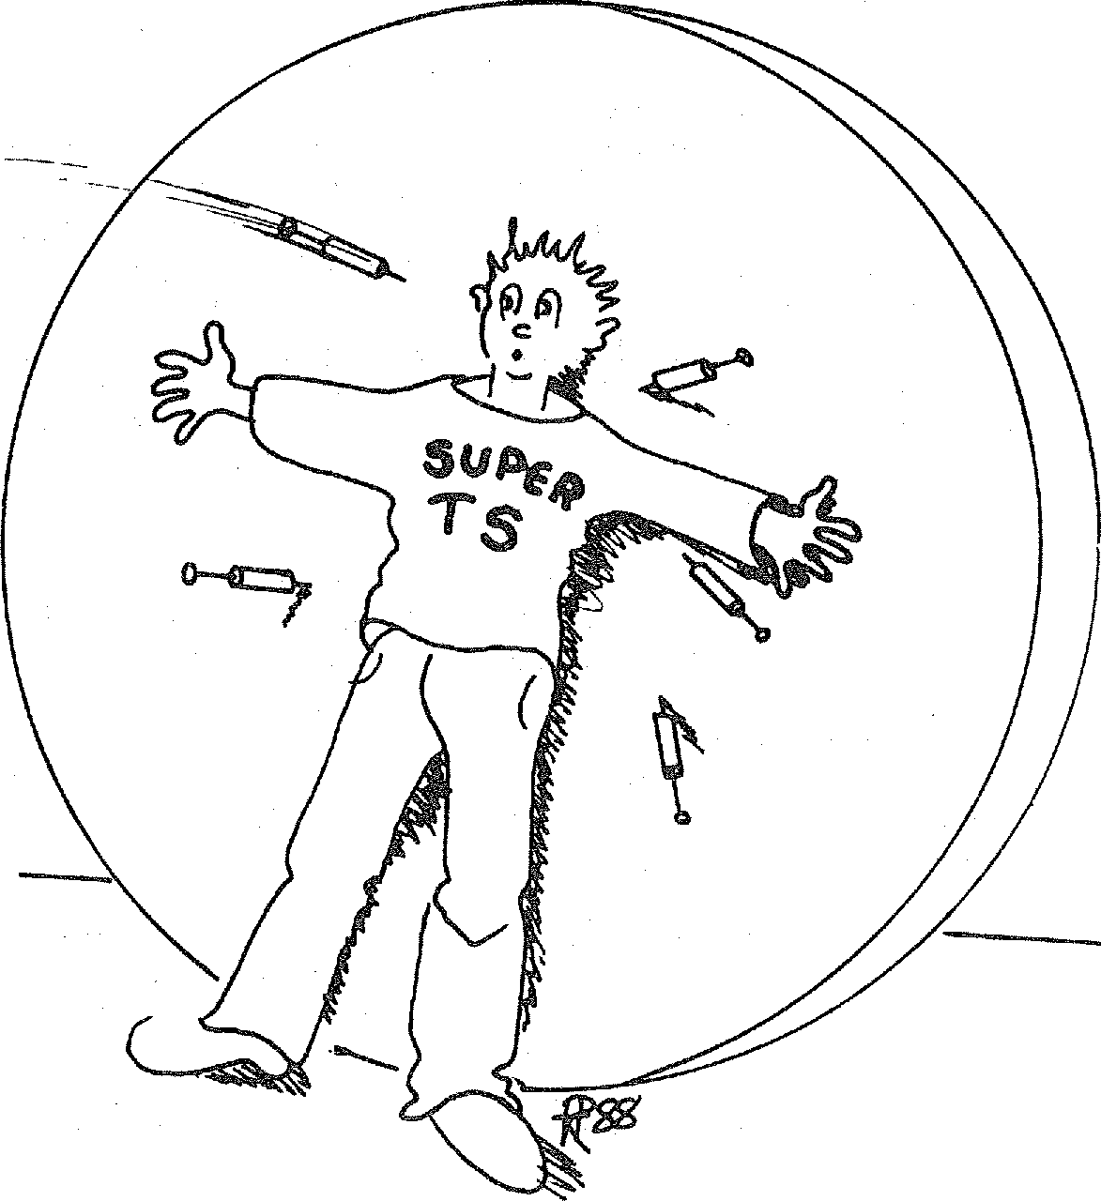

**Peps n° 24, mars-avril 1988**

***LE SOCIAL PEUT-IL NOMMOR***

***LA TOXICOMANIE ?***

**Hugues BAZIN et Patrick FREHAUT se sont entretenus avec Antoine Lazarus. Ils lui ont demandé d'exprimer ses réflexions sur les différents thèmes abordés dans ce dossier.**

**CONDUITE PARADOXALE DES INTER­VENANTS EN TOXICOMANIE**

De quelle toxicomanie est-on le thérapeute ?.

Sommes nous uniquement le thérapeute de la toxicomanie désignée par la notion d'illicite, en quel cas nous pouvons fumer, boire, nous défoncer en voiture et rester pur et dur du moment que nous ne prenons pas de drogue illicite.

Ou bien sommes-nous intervenant en toxicomanie, celle-ci ne se définissant pas seulement dans le rapport et la dépendance à un produit mais comme attitude plus globale devant l'existence.

A ce moment là, l'attitude du global est en rapport avec toute une série de comporte­ments, une habitude ou une manière d'être; un comportement dans l'ordre de la conduite d'évitement et de l'angoisse.

Il faudrait alors que les intervenants dans *ce* domaine incarnent un modèle plus général que la simple lutte contre des produits illicites.

Si on montrait à des élèves des écoles, un groupe d'intervenants en toxicomanie s'imbibant de leurs produits, alors que ces enfants ne sont pas encore à l'âge des produits illicites et savent que le tabac est de la drogue, il y aurait la concrétisation d'une incertitude. A savoir si les interve­nants en toxicomanie sont un peu comme des drogués ou bien s'ils sont du coté des non-drogués !

**TOXICOMANIE ET SENS INTERDITS**

En matière de légalisation, lorsque vous regardez les débats de ces années actuel­les dans les pays européens sur la législation, nous sommes dans une situa­tion complètement impalpable ou impos­sible à concrétiser. Je n'ose pas dire hypo­crite parce que cela dépasse la simple hypocrisie.

C'est le fait qu'il serait non répréhensible, je ne dis pas licite, de consommer un pro­duit qui par ailleurs serait interdit à la vente. On veut bien traiter la question de la drogue et de la toxicomanie du coté du

toxicomane seul mais sans se demander comment cela s'inscrit dans le droit com­mun d'une société. La réflexion sur le statut même du produit se trouve éludée.

Poussons le paradoxe: l'interdit représentant un effet incitatif pour des jeunes à l'âge de la transgression, faut-il laisser la publicité à la consommation caractérisée par cet interdit sur les pro­duits les plus réellement dangereux ? Dans ce sens, la légalisation ne devrait pas toucher les produits à faible toxicité per­mettant à certaines personnes de prouver qu'elles sont capables de prendre des ris­ques, mais au contraire il s'agirait de trou­ver un système qui normaliserait la con­sommation des produits à haute toxicité.

Mis à part l'effet phamarcologique d'un produit, plus l'interdit est fort, plus la com­position de ce produit est incertaine, plus la potentialité toxique de ce dernier augmente.lmaginons une morphine qui serait mélangée à un produit rempli de microbes pour des raisons de conserva­tion par exemple, sa dangerosité s'accroit, d'autant plus s'il y a des germes suscep­tible de tuer la personne.

La présence du virus H.I.V. va peut être contribuer à faire réfléchir sur la question de la plus grande dangerosité. Est-il plus dangereux de s'injecter de la morphine, si ce sont des ampoules auto-injectables, jetables, en vente controlée et facile, que s'injecter du virus H.I.V. ?

Que se passerait-il si ces produits n'étaient pas interdits ? Des gens seraient toxico­manes comme c'est le cas pour l'alcool, un produit licite qui tue en France plus que les produits illicites. Mais ces deux formes de toxicomanies n'ont pas le même statut et ne touchent pas les mêmes personnes.

Il est vrai que nous nous éloignons ici du mandat donné aux intervenants en toxico­manie qui ne sont pas payés pour se demander si la loi est juste ou non mais pour mettre en oeuvre les objectifs institu­tionnels de ceux qui les paient. Ainsi ce n'est pas dans un colloque sur "Politiques locales et toxicomanie" que ces questions seront posées. Ce n'est pas le mandat

actuel des gens qui font cette politique.

**ETAT D'URGENCE**

Nous avons plus peur devant quelqu'un qui connait un malaise chronique que devant une situation d'urgence. Ainsi n'est-il rien de plus insupportable et anxiogène de ne pouvoir intervenir pour une personne confrontée à une dégradation progressive.

Alors se pose la question de la légitimité de notre intervention face à une personne qui ne demandent rien, sur la déontologie à accepter, sur les contraintes mandataires que nous exerçons. Mais dès lors que nous nous trouvons en situation d'urgence: quelle merveille I Tout ce clari­fie: assistance à personne en danger, SAMU, pompier, les gestes, le droit à la compassion, le droit à la technique.

Soit la technique vous dégage de toute nécessité de sentiment soit vous pouvez enfin être gentil. Votre inquiétude devient fondée sur un objet visible et mesurable et n'est plus douteuse. Le vrai danger vient sublimer le merdique de ces faux dangers.

Nous sommes au dela du bien et du mal, dans l'ordre d'un homme qui aide un autre homme, ou une femme. Nous sommes enfin vrais face à cette situation qui était fausse où nous accompagnions, où nous étions thérapeute alors que les gens ne décrochaient pas, où nous nous demandi­ons si c'était légitime de les garder ou des les mettre à la porte.

Nous voulons bien nous intéresser aux toxicomanes, aux alcooliques dans la mesure où ils crachent par terre en disant "je n'en prend plus" ou au moins s'ils font semblant.Notre sensibilité française est telle que si des gens continuent à prendre des produits, on leur dit "vous n'avez pas droit aux prestations". Vous devenez alors complice.

Il est fondamentalement suspect de dire pour des personnes qui prennent un pro­duit, "nous pouvons les accompagner pour qu'ils aillent moins mal". Notre système veut bien donner la main dans la mesure où les individus qui font un effort

**Peps n° 24, mars-avril 1988** 26

d'abstinence souffrent en premier. S'ils n'en sont pas capables, même s'il se tuent progressivement, il n'existe pas de place pour les aider dans une clarté profession­nelle absolue.

**LE SYMPTOME D'ETRE JEUNE**

Le jeune est nommé sur un court moment de sa trajectoire, seulement quand il a un symptôme. Après il n'intéresse plus per­sonne.

Le symptôme a une signification. Ainsi les enquêtes réalisées lors de la préparation de la loi d'aide aux victimes, révèlent que le fondement du sentiment d'insécurité dans le groupe social repose sur trois facteurs principaux:

- l'incertitude du temps (difficultés de vivre, l'emploi),

- le jeune en tant que tel ,pas celui ayant un symptôme donné,

- la maladie et la mort.

Les jeunes sont d'une manière diffuse un élément qui insécurise. Quand vous croisez un groupe de jeunes qui parlent entre eux ou même éventuellement un jeune tout seul, ils stressent, les gens se tendent. Ils ne déclenchent pas un senti­ment de sympathie ou de contentement comme le petit enfant qui joue.

Quand ils sont cadrés dans un symptôme qui les installe comme chose cernable,ils inquiètent moins. En terme de légitimité vous avez le droit de vous intéresser aux jeunes, s'ils ont un symptôme. S'ils vont bien pourquoi irez-vous leur parler? Vous devenez indiscret.

De là à dire qu'on souhaite qu'il n'aillent pas bien pour qu'on puisse s'intéresser à eux, il y a un pas qui est facile à franchir. Pour peu que toutes ces choses soient faites en miroir, vous arrivez au discours des jeunes qui d isent "on fait des conneries mais au moins on s'intéresse à nous".

**QUARTIER ES-TU LA ?**

Le profil du toxicomane change. Ce ne sont plus les voyageurs extérieurs étran­ges et suspects des années 1970. Sur le quartier on les regarde moins pour leur symptômes que pour eux. Ils ont un autres statut que celui de simples toxicomanes. Si je rencontre un inconnu dans la rue qui boit, je dis "c'est un ivrogne", si c'est mon voisin, père de famille, vous dites," Mr un tel boit trop".

Ici les toxicomanes ne sont plus des

malades de quelque chose mais des gens qui ont des difficultés. La toxicomanie constituerait ici moins une identité sociale qu'une situation d'inadaptation dont elle est une facette au même titre que le chômage ou les problèmes familiaux.

Une cité n'excluant pas signifierait qu'elle est assez forte pour les supporterdans leur différence et dans l'agressivité latente qu'ils représentent. Elle n'a plus peur de lui.

Lors d'interviews sur des questions de sexualité, de violence ou de drogue, des lycéens ou des jeunes qui ne vont pas bien, s'expriment ainsi: "j'en parlerais bien à mes parents ou à quelqu'un qui a une fonction parentale mais ça va les tuer ou il ne vont pas supporter", ou bien "je revien­drais bien dans mon quartier mais ils ne vont pas supporter de me voir".

Il y a *ce* doute sur la capacité de l'environnement à être assez fort pour le supporter ou pour lui interdire quelque chose. Il protège les autres en même temps. Nous le remarquons bien chez les petits enfants qui ont tendance à garder les mauvaises nouvelles sur l'estomac même s'il ne sont pas en tort.

Quand la cité ne cherche plus à exclure, la capacité du groupe à constituer un groupe parental est réhabilité, même si les modalités apparentes se présentent sous la forme du discours: "fous le camp, tu es un bon à rien". Il devient possible de s'identifier à *ce* groupe.

Cependant la fréquentation de toxicoma­nes qui ne vont pas bien est une épreuve permanente pour les uns et pour les autres.

Nous pouvons l'observer dans la revendi­cation des parents qui disent: "aider nous à les supporter", c'est à dire en réalité: "occupez-vous de nous en train de devoir supporter ça".

Dès que le milieu est capable de les sup­porter, comme par hasard, ils n'ont plus besoin du même type de symptôme pour se faire voir par le milieu.

Travailler avec la cité ou les réseaux de quartier conduit à une reconsidération de ces personnes qui entourent le toxico­mane et qui souffrent aussi de n'être pas reconnu dans leur culture et leur différence.

Nous en déduisons que le meilleurs serv­ice que nous pourrions rendre à des toxico­manes , consisterait à intervenir dans le milieu dans lequel ils vivent pour que ce milieu devienne capable de les supporter. Cela signifierait alors que les intervenants en toxicomanie s'occuperaient des non toxicomanes. Nous en sommes pas

arrivés là mais la question reste latente dans toutes les logiques de quartier.

**ASPECTS DES POLITIQUES LOCALES**

Quand nous parlons de politiques locales, il est nécessaire de se poser la question: "pour qui la drogue constitue-t-elle un problème ?" S'agit-il de faire en sorte que le toxicomane arrive à vivre autrement ou que latoxicomanie soit moins un problème pour les gens qui ne sont pas toxicoma­nes ?

Il est légitime, c'est la démocratie, qu'une politique dépendante d'une élection donne priorité aux gens qui votent et qui paient cette politique.C'est à dire à l'opinion de la toxicomanie que se font les non toxicomanes.

Les premières nécessité seront placée sur l'importance de rassurer, les effets d'affiche, la croyance que l'on fait quelque chose, mais pas sur un engagement sincère pour aider les toxicomanes eux-mêmes *et* pour aider le groupe social à leur faire une place même si cela déplaît.

Mais pourquoi pas, dans la mesure où c'est une règle évidente pour tout le monde, nous ne sommes pas dans la dis­simulation d'un mécanisme.

Cependant, si nous étions cohérents, nous continuerions notre effort auprès des toxicomanes qui s'en sortent pour qu'ils soient capable de vivre dans un cadre de vie adapté à eux. Ce n'est pas du tout le cas, ils ne nous intéressent que pour leur symptôme à l'état pur.

Ainsi une assistante sociale sera mise bien en vitrine dans la mairie afin de dire "voyez nous avons fait quelque chose".

Ceci a un fort effet symbolique sur le groupe mais le chiffre absolue de toxico­manes ne change pas beaucoup.

Autre exemple: sur l'ensemble des toxico­manes de France très peu sont dans les circuits de post-cure. Cependant pour eux cela représente une image tutellaire,institutionnelle qui signifie la vo­lonté de la société à leur égard et pour l'opinion.

C'est une production sociale et de rassur­ante avec cette image de solidarité pos­sible du corps social par rapport aux toxi­comanes qui trouvent un endroit ou éven­tuellement on leur prendra la main.

Mais il faut se rendre compte que la mis­sion confiée aux thérapeutes, n'a pas pour objectif de diminuer l'insécurité globale de

**Peps n° 24, mars-avril 1988** 27

ceux qui sont directement touchés par la toxicomanie. Cependant les toxicomanes ne peuvent pas dire en France qu'on les laisse tomber.

**TOXICOMANIE ET**

**FONCTION SOCIALE**

Est-il bien que la drogue soit mal ou bien à quoi sert-il au groupe social que la drogue soit mal? Le nombre de toxicomane aux drogues illicites est de 80.000 à 120.000 selon l'INSERM, il s'élève à 2 millions pour les alcooliques aussi dépendants qu'un toxicomane à l'héroïne aux pires mo­ments.

Pourtant nous observons dans la mobilisa­tion sociale potentielle (émotion sociale, images identificatoires) que la toxicoma­nie occupe une place d'avant scène, le reste est occulté. Si nous expliquons aux gens qu'ils se trompent,nous ne sommes pas entendus. Cela voudrait dire que le fait de ne pas être entendu a une fonction nécessaire.

On ne peut pas se lever tous les matins en pensant aux 280.000 blessés de la route,

aux 2.600 morts du travail, aux probabilités d'infarctus. Il y a un certain nombre de potentialités qui vont marquer ce que seraient les angoisses statistiquement les plus vraisemblables.

Nous pouvons en conclure que la fonction toxicomane qui est très ancienne et dont la conscience sociale a été réactivée depuis les années 1970 possède un rôle de masque permettant à la société de se rassurer comme à un certain moment, c'est une minorité ethnique ou bien une hérésie marginale qui est supposée porter le mal.

Ainsi l'abcès de fixation sur un "bobo" très visible (actuellement la toxicomanie, le SIDA), empêche de penser aux probabilités les plus ordinaires,Ies plus quotidiennes d'un accident de santé.

Cependant ceux qui sont dans le "bobo" pâtissent. S'ils vivent une certaine forme d'aventure, il s'agit d'une aventure morbide, insupportable, dont ils veulent sortir. Fabriqués en héros noirs, ils sont obligés de jouer leur rôle d'affreux. Nous

leur faisons un lit d'honneur négatif en leur donnant un tel statut.

Si la mise en vedette de leur symptôme sert un effet d'occultation collective,i1 est important que les politiques prennent ceci en compte et qu'elles ne les abiment pas encore plus en les mettant en prison, en leur donnant une image sociale qui entraîne les exclusions.

Le phénomène est identique pour les pri­sons. On continue d'incarcérer des gens en sachant que la prison abime et n'atteint pas ses objectifs de réinsertion.De la même manière, des politiques pour les toxicomanes ne sont pas forcement destinées à améliorer la condition des toxicomanes d'une manière amicale et identifiée.

Il y a une production ou une utilité qui n'est pas dans l'ordre de la population désignée. La question de la sincérité du projet de société se pose alors vis à vis du toxico­mane, comme pour le prisonnier ou jusqu'à un certain point le malade mental.

**ECONOMIE SOCIALE**

**FAMILIALE ET GESTION
  
DE COLLECTIVITES**

L'Ecole Supérieure d'Economie Sociale Familiale d'ANGERS propose en Formation

Alternée :

- une Préparation au B.T.S. en E.S.F., sur 2 ans (filière Formation Continue)

1er cycle : 700h = 21 semaines

2ème cycle : 500h = 15 semaines (de octobre 1988 à Mai 1989)

- la Préparation du Diplôme de Conseiller en E.S.F.

300h = 10 semaines (de octobre 1988 juillet 1989)

- une Formation à la GESTION-MAINTENANCE des Structures d'Accueil

650h = 20 semaines (de décembre 1988 à juin 1989)

**Tous Renseignements à**

**E.S.E.S.F.A. 6 route de St-Clément 49045 ANGERS CEDEX Tél. 41.73.06.14**

**Peps n° 24, mars-avril 1988** 28

**LEC TURE ET FORMATION**

**"Le Forum des Halles, aux marges de la**

**marge"**

**Rapport de Recherche d'Anne Coppel,**

**30p., janvier 1988.**

La population mosaïque qui se presse dans le Forum des Halles a la particularité de jouer sans cesse avec les modes de présentation, les "looks", les masques. Qui est qui ?...

Le flot d'images que renvoie la foule des usagers peut fasciner ou effrayer : à l'effervescence de la créativité inter-cul­turelle se mêle parfois le sentiment diffus de l'insécurité.

Anne Coppel et l'équipe du Centre Pierre Nicole tentent de démêler les pistes, distinguer les problèmes sociaux des rumeurs, d'approcher la marginalité souf­frante par le contact immédiat des jeunes en naufrage, dans les toxicomanies

chimiques (poudres, solvants,
  
médicaments...), dans la délinquance, la prostitution...

Cette recherche nous conduit à découvrir derrière l'individualisme affiché, des réseaux de sociabilité immergés et au delà du spectacle de la consommation, des drames socio-économiques personnels. La solidarité est-elle encore possible dans cet univers tourbillonnaire, dans la circu­lation accélérée des personnes, la diffi­culté des communications, la peur de l'autre ?

Une association : l'Union des Ressortis­sants d'Afrique Centrale et d'Angola s'est constituée comme équipe-relais auprès des africains en dérive au Forum ; une expérience à suivre, une piste à explorer. Pour se procurer le rapport, écrire ou téléphoner au Centre Pierre Nicole, 27 rue Pierre Nicole, 75005 Paris, tél. : 43.25.23.70.

**L'évolution dynamique des organisa­tions publiques de Jean Fraisse, Michel Bonetti, Vincent de Goulejac aux édi­tions d'organisation, 116 p., Paris, 1987.**

Si les institutions administratives actu­elles sont contraintes à évoluer dans un environnement particulièrement difficile, où les ressources sont réduites et les exi­gences des usagers accentuées, leur pilo­tage exige non seulement de l'habileté mais des outils d'évaluation opérationnels et des indicateurs fiables.

Pour ce faire, les auteurs nous proposent trois méthodes :

- L'évaluation comparative qui tente de rendre compte des effets d'une politique, par des mesures avant et après l'action, ou en rapport avec un dispositif témoin.

- L'évaluation analytique qui vise au diag­nostic en ressituant l'action dans son con­texte.

- L'évaluation dynamique qui appréhende le système d'organisation en jeu et ses performances.

Alors que les deux premières approches appartiennent aux domaines de l'expertise, la dernière qui s'apparente à le Recherche-Action, présente l'avantage d'être utilisable par les responsables d'organismes publics comme aide à la décision.

**Philippe MOUGEL**

**LA GALERE : JEUNES EN SURVIE (François Dubet : Ed. Fayard)**

L'ouvrage de François Dubet vise à rendre compte de l'ensemble des con­duites de jeunes des cités de banlieues, en cette fin des années 80. Cette expérience de vie qu'ils nomment eux mêmes "la galère".

Le travail du sociologue a été un travail de terrain ; pour coller au mieux avec la réalité des jeunes, l'équipe de François Dubet a organisé une série de confronta­tions entre des groupes de jeunes et des groupes d'adultes (travailleurs sociaux, enseignants, juges, policiers, habitants des banlieues...) utilisant ainsi la méthode de l'intervention sociologique mise au point par A. Touraine : une sorte de psy­chodrame social qui met les personnes dans des situations forcées et qui les oblige à formuler ce qui est de l'ordre du non dit.

Cinq groupes ont été constitués à Orly, Champigny, Clichy, Vénissieux et Seraing en belgique.

François Dubet définit 3 niveaux pour que des jeunes se sentent réellement intégrés dans la vie sociale.

Le niveau "intégrateur" qui montre à quel stade le jeune se situe par rapport à son degré d'intériorisation des normes et des valeurs.

Le niveau "institutionnel" situe le jeune par rapport à son investissement social (école, organisations politiques et profes­sionnelles).

Le troisième niveau, celui que François Dubet nomme "historique" est un stade où le jeune apparait comme sujet collectif engagé dans des conflits qui l'opposent à des groupes concurrents autour d'enjeux culturels et économiques.

Cependant pour les jeunes de "la galère" ces 3 niveaux sont loin d'être atteints, d'où un sentiment de se sentir en marge de

la société. François Dubet analyse cet état de fait en expliquant que c'est à cause de l'épuisement des mouvements sociaux et de la crise du mouvement ouvrier qui n'offrent plus de réelles possibilités de changement.

L'absence de modèles communautaires et de culture partagée fait que l'expérience de "la galère" est une série d'expériences éclatées, confuses et contradictoires. Le repli sur soi et sur la vie privée coexiste avec un certain sentiment collectif qui s'exprime avec la violence, ce que les jeunes appellent "la rage".

La critique de la politique n'exclut cepen­dant pas l'émergence de nouvelles formes de participation sociale, par le biais du mouvement associatif. Exemple type : ce qui s'est passé aux Minguettes avec l'organisation de "La marche des beurs".

La démarche de François Dubet est strictement analytique, elle ne fait que se contenter de décrire et d'expliquer une réalité ; ce qui au demeurant est très bien fait. Cependant, de par la forme méthodologique, ce travail place les jeunes et l'ensemble des participants en général dans une situation forcée.

De plus les échantillons de participants sont isolés de leur contexte habituel ; les confrontations entre individus entrainant certains excès. Exemple : des jeunes d'Orly ont passablement chargé leurs discours pour attirer l'attention.

Malgré la référence à la naissance d'un nouvel acteur social à la fin du livre, cette question n'est pas assez développée par François Dubet ; car la recomposition du tissu social dans les banlieues passe inévitablement par la jeunesse et de sa capacité à s'organiser de manière auto­nome.

Dans un premier temps, le mouvement associatif étant un bon moyen de motiver des jeunes et de faire reconnaître leur statut social. Puis dans un deuxième temps, la réflexion des jeunes peut de­venir plus politique ; cela n'apparaît pas tellement dans le livre. Pourtant c'est là que certaines associations locales et na­tionales peuvent influencer des partis existants ou contribuer à créer des nou­veaux mouvements sociaux et de nou­velles organisations politiques.

Malgré ces critiques, l'ouvrage de François Dubet nous apporte une image assez précise de la jeunesse des banlieues en s'appuyant sur une véritable enquête de terrain. C'est un livre indispensable pour tous les travailleurs sociaux exerçant dans les banlieues des grandes villes.

**Raymond CURIE**

**Peps n° 24, mars-avril 1988**





**OFFRE SPECIALE**

Votre abonnement vous permet de commander gratuitement au choix deux anciens numéros ou le numéro double 15/16

5 : EDUCATEURS SPECIALISES ET MAL D'IDENTITE

Le mal d'identité d'une profession mystifiée: les éducateurs

n°10 : NUMERO SPECIAL SUR LES MUTATIONS DANS LE TRAVAIL SOCIAL

Assistants sociaux, éducateurs, animateurs et formateurs ont écrit sur l'avenir du social

n° 11 : LES ELUS FACE AU SOCIAL : CONCURRENTS OU PARTENAIRES?
  
Travail social en Inde et en France / Justice et secret professionnel

n° 12 : SYNDICATS , ASSOCIATIONS : QUELLES REPONSES FACE AUX MUTATIONS DU SOCIAL?

L'insertion douce / Quelavenir pour la désectorisation? Militants ou fonctionnaires?

n°13 : POLITIQUE SOCIALE ENVERS LES IMMIGRES : A PARIS, LES T.S. SE MOBILISENT

Du centre d'accueil et d'orientation au placement familial / Réflexion éducative en milieu ouvert

n° 14 TRAVAIL SOCIAL EN MILIEU PSYCHIATRIQUE

Educateur : le métier fou, le métier doux / L'Epargne morale : nouvel outil du travail social

n°15/16 NUMERO SPECIAL INTER-ASSOCIATIF : "A PROPOS DE NOUVELLES PRATIQUES SOCIALES ET ECONOMIQUES"

"Chômage, loisirs et économie sociale" / "Autre regard pour la relation éducative" / "Travailleurs sociaux, acteurs de

l'avenir du social".

n° 17 : PARTIS POLITIQUES ET TRAVAIL SOCIAL

Banlieues 89, des réponses de R. Castro / Rapports psys-T.S.

19: SOYONS CREATIFS!

Quelle insertion par l'économique? / L'avenir de l'éducation surveillée / Les centres de loisirs en milieu ouvert

n° 20 : TRAVAIL SOCIAL ET TRAVAIL POUR LA PAIX

Formation en marketing social / Nouvelles des travailleurs sociaux acadiens / L'image de l'A.S. en entreprise

n° 21 : LES FORMATIONS INITIALES DES TRAVAILLEURS SOCIAUX

Approches de la toxicomanie / Les régies de quartier / La formation des T.S. au Canada

n°22 : LE DEVELOPPEMENT LOCAL EN MILIEU RURAL; 3 assistantes sociales sanctionnées à Paris. Travail en milieu psychiatrique à Cuba. Service social et réhabilitation

n° 23 LE CODE DE LA NATIONALITE Les Réseaux en travail social, L'aide alimentaire à Los Angeles, La réforme du diplôme d'AS

PAROLES ET. PRATIQUES SOCIALES DE BOUCHE A OREILLE. L'association Paroles et pratiques sociales éditant l'EPS cherche conti

nuellernent à améliorer la préentaticm et le contentrde la revue.

La revue reste fidèle à ses objectifs depuis 1982 : une publication indépendante faite par des travailleurs sociaux et pour eux. Elle cherche aussi à être un support au développement.de réseaux où des travailleurs sociaux s approprient et maîtrisent une pratique et une parole en utilisant ce

media.

Cependant, pour préserver cette qualité, cette indépendance et développer ce réseau, il est nécessaire..de se faire connaître au plus grand nombre. Hors nous n'avons pas les moyens de mons offrir un réseau Officiel de distribution ni une campagne publicitaire de grande envergure.

IL RESTE UNE METHODE SIMPLE, ECONOMIQUE, ET BIEN PLUS INTERESSANTE: LE BOUCHE ,A OREILLE, CA NE NOUS

COUTE RIEN ET CA l'EUT RAPPORTER GROS A NOUS TOUS!



**BON DE COMMANDE**

A renvoyer à PEPS, 8, impasse des Trois Soeurs, 75011 PARIS

Nom Prénom

Adresse •

Code postal • Ville :

Profession •

JE SOUSCRIS UN ABONNEMENT ANNUEL AU BIMESTRIEL PEPS

*er* Individuel (125F. pour six numéros) tr Institutionnel (180F.) kir SOUTIEN (220F.) F

MON ABONNEMENT ME PERMET DE COMMANDER GRATUITEMENT

LES NUMEROS ET OU LE NUMERO 15/16

JE PEUX EN PLUS COMMANDER LES NUMEROS SUIVANTS :
  
tr Nos simples (30F. port payé)

*er* Numéro double 15/16 (35F. port payé) F

*TOTAL (chique à l'ordre de PEPS)*

*9.1*